|  |
| --- |
| Fance Satria Nusantara / XII-RPL / 13 |
| Tugas Basis Data |

* **DASAR PENGUNAAN**

1. **Membuka MySql**

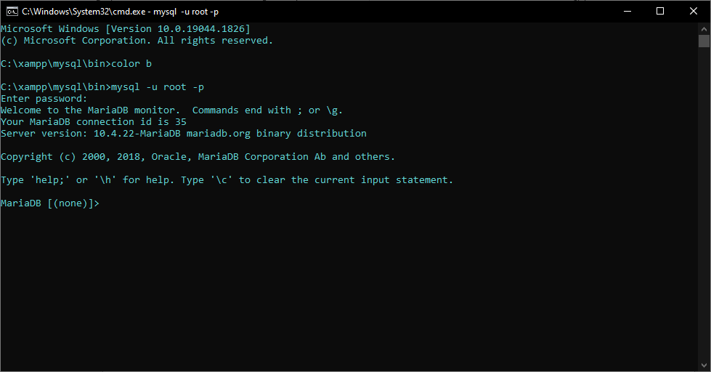

1. **Keluar dari MySql**

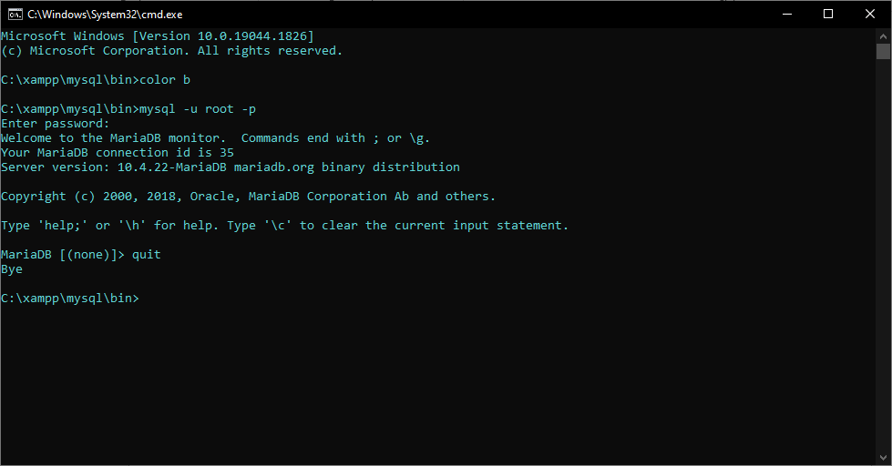

1. **Memeriksa MySql Berjalan atau tidak**

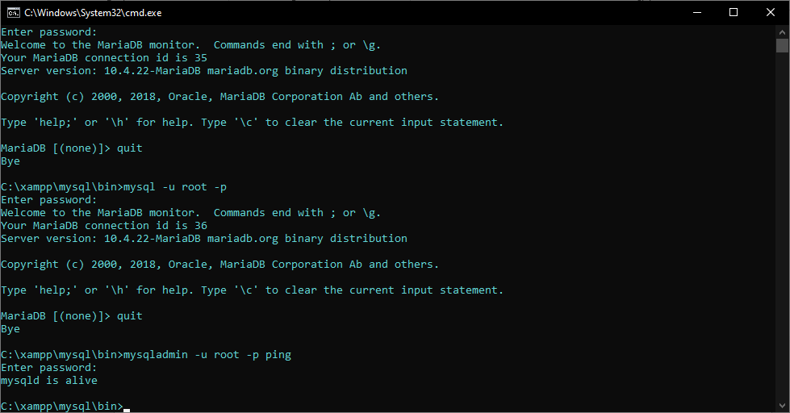

1. **Cek versi MySql**

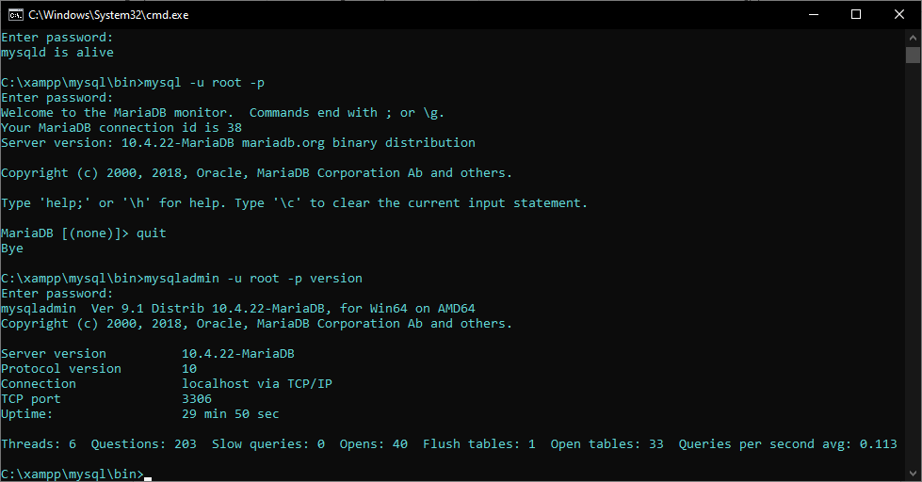

1. **Menampilkan help**

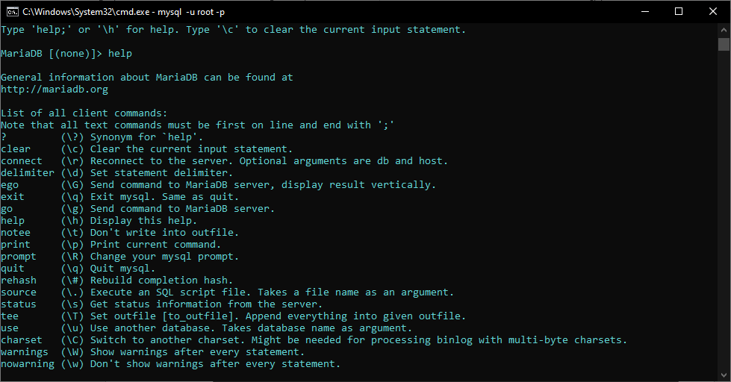

Selain perintah ‘help’ bisa juga dengan perintah ‘?’

1. **Menampilkan tanggal**

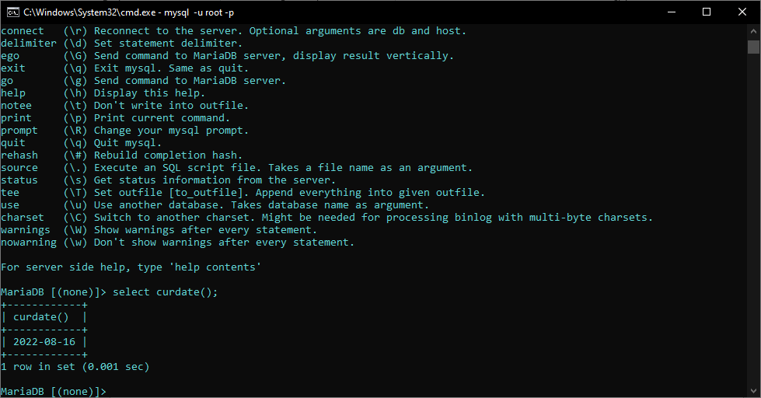

1. **Menampilkan waktu atau jam**

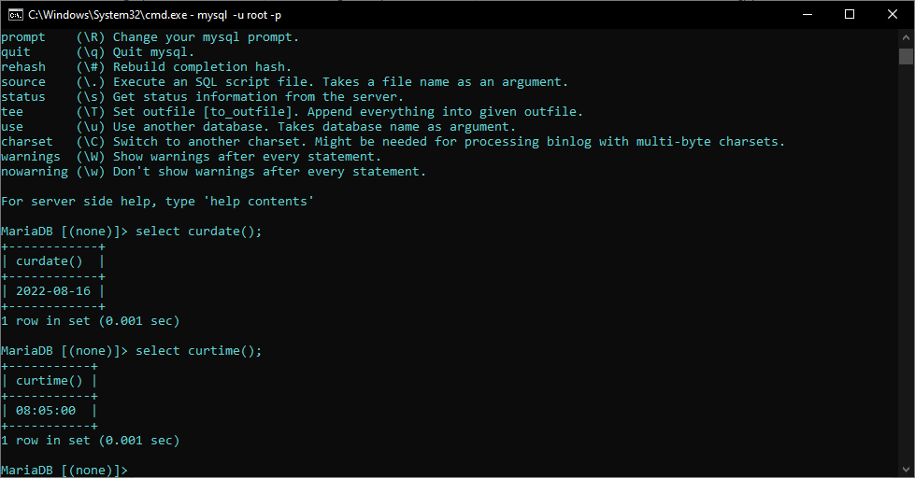

1. **Menggunakan kalkulator**

|  |  |
| --- | --- |
| Penjumlahan |  |
| Pengurangan |  |
| Perkalian |  |
| Pembagian |  |
| Module (sisa hasil bagi) |  |
| Hasil pembagian integer (utuh) |  |

* **DATA DEFINITOION LANGUAGE (DDL/Pembuatan rumah dari data, seperti tabel, kolom, database itu sendiri)**

1. **Menampilkan database**

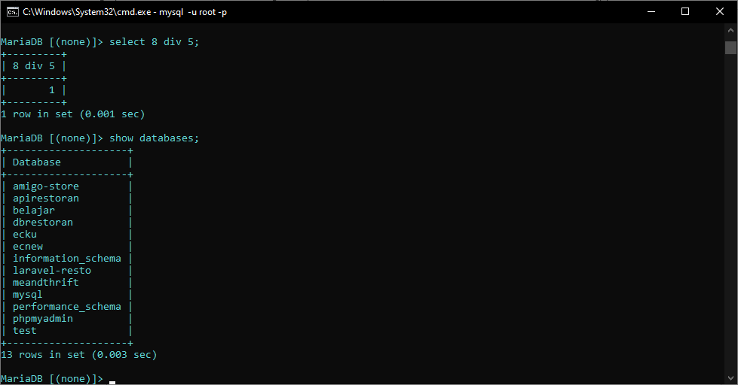

1. **Membuat database**

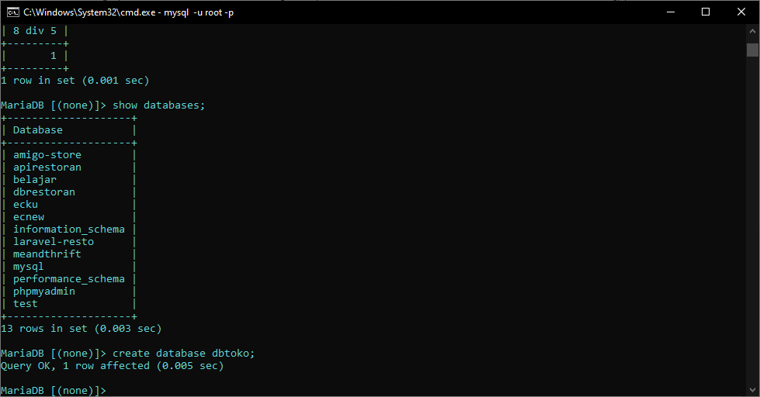

1. **Menghapus database**

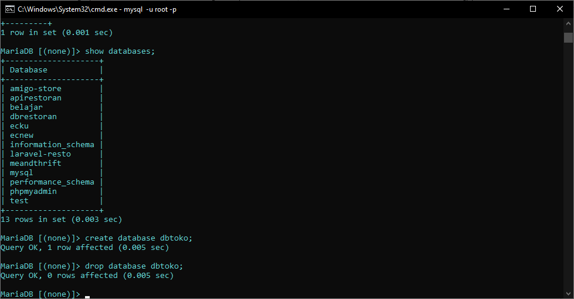

1. **Mengaktifkan database**

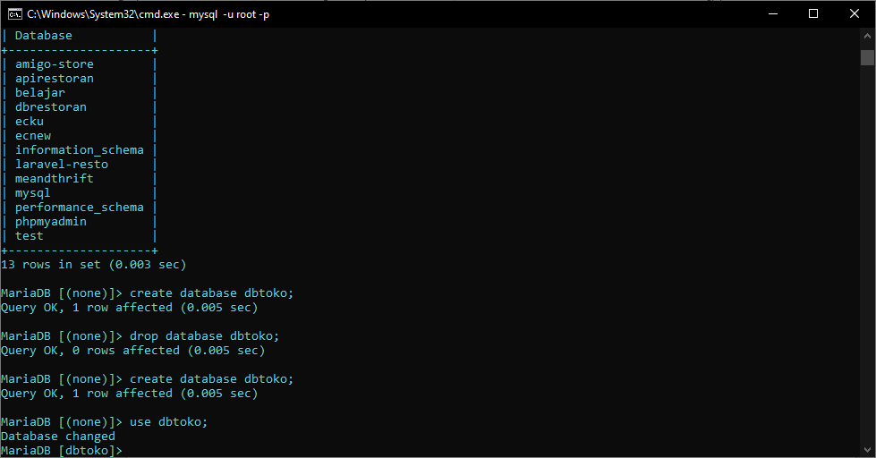

1. **Membuat table**

|  |  |
| --- | --- |
| tblkelompok |  |
| tbbarang |  |
| tblpelanggan |  |
| tblorder |  |
| tblorderdetail |  |

1. **Menampilkan table**

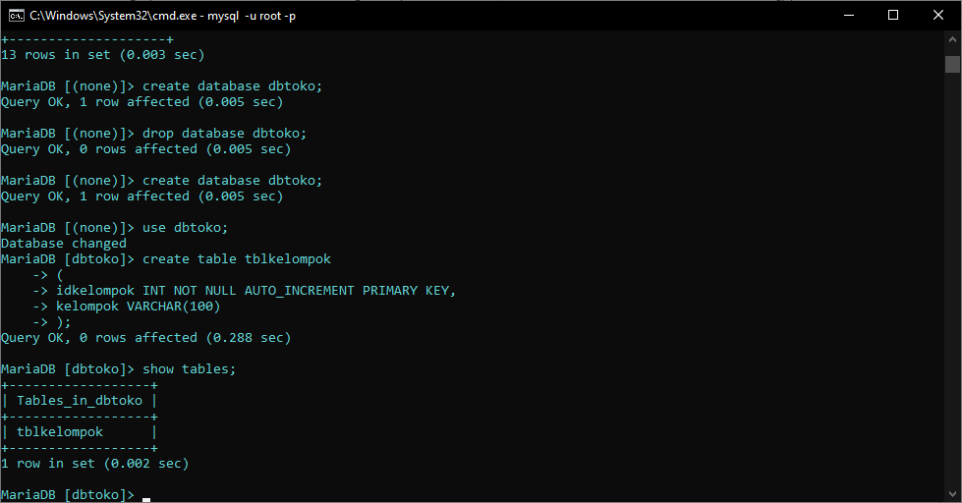

1. **Menampilkan struktur table**

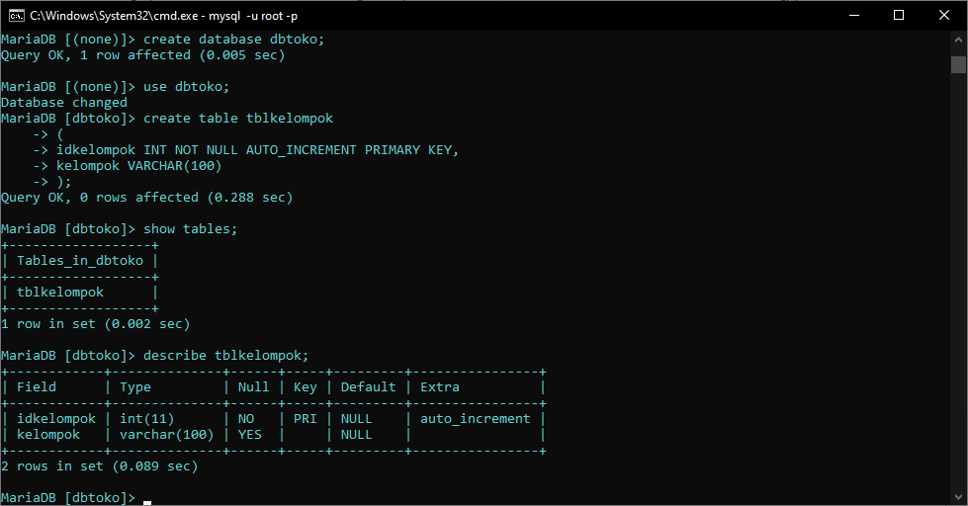

1. **Menambahkan kolom**

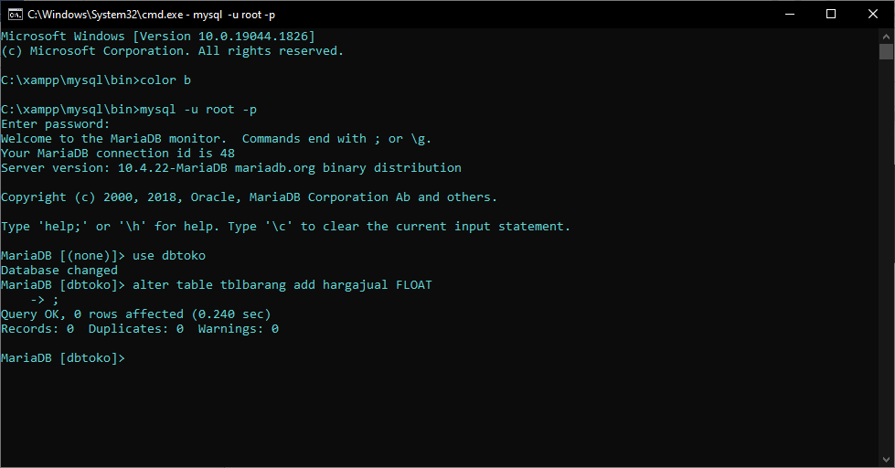

1. **Mengubah tipe data**

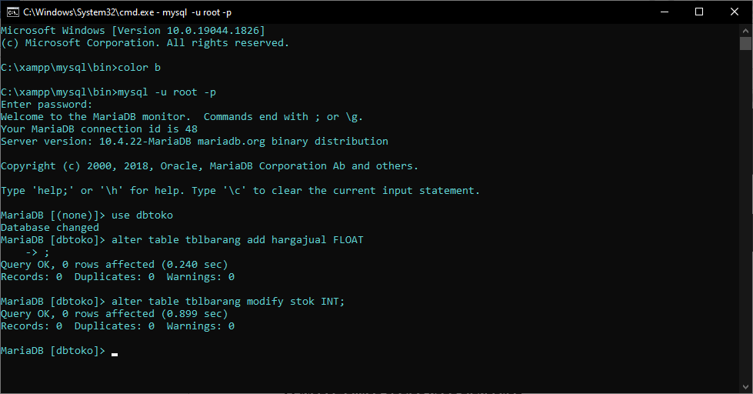

1. **Memberi nilai default pada kolom**

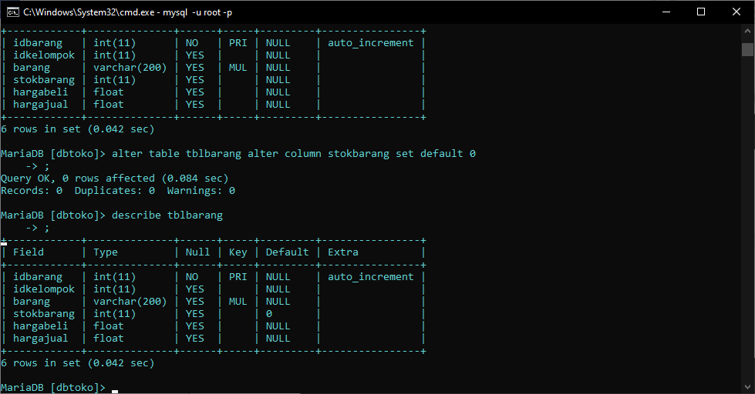

1. **Menghapus kolom**

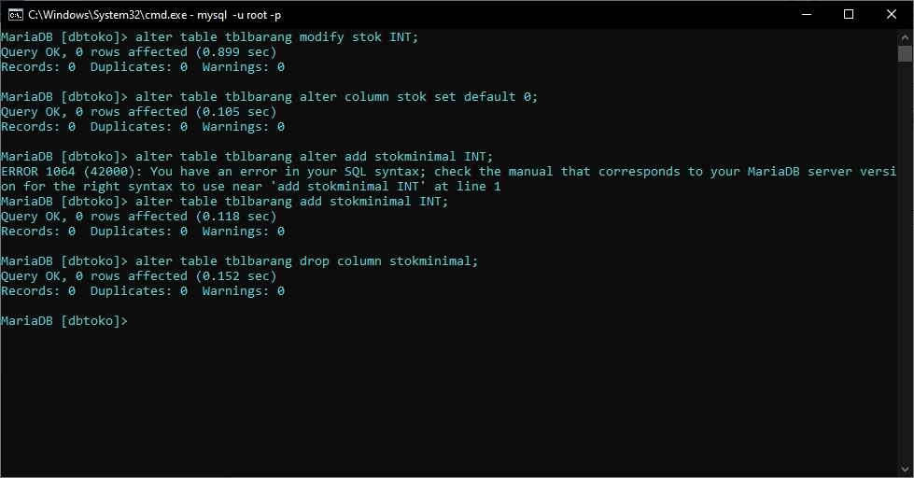

1. **Mengubah nama kolom**

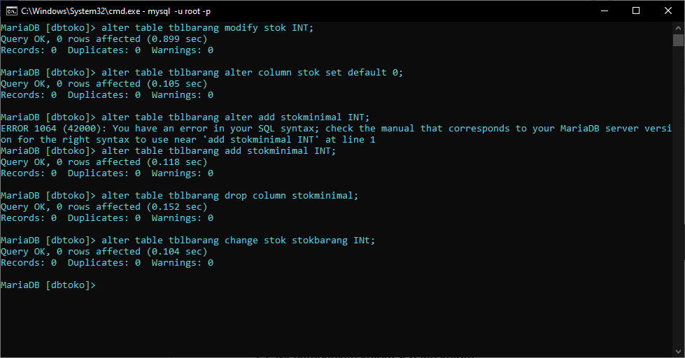

1. **Menambah primary key**

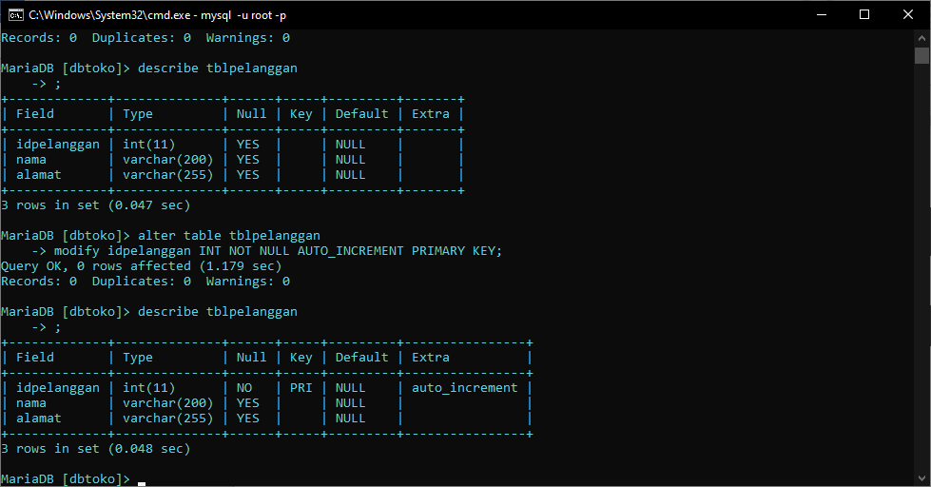

1. **Menampilkan engine yang digunakan**

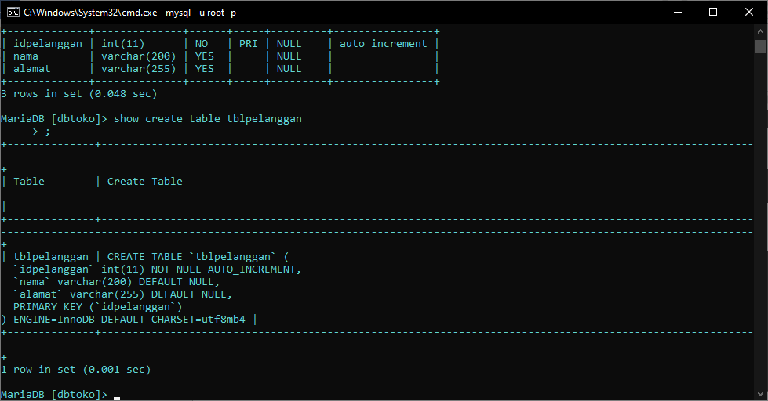

1. **Menambahkan kolom setelah kolom**

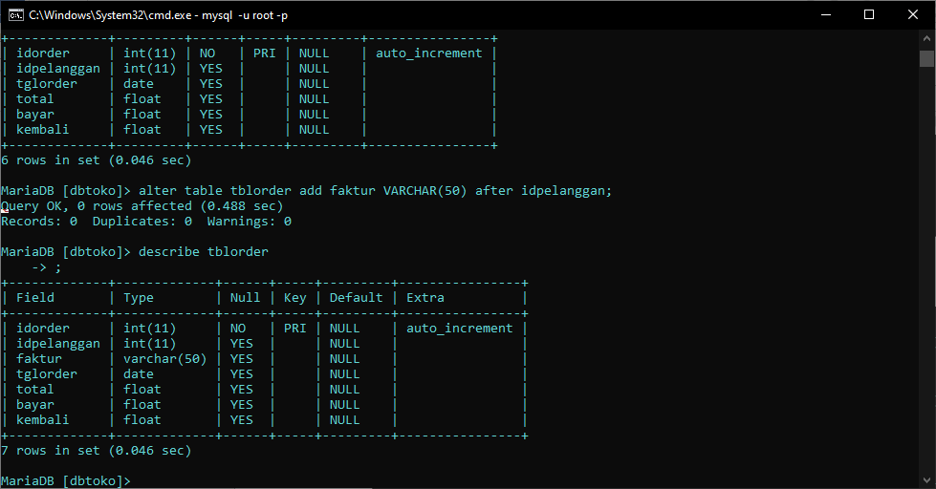

1. **Membuat index**

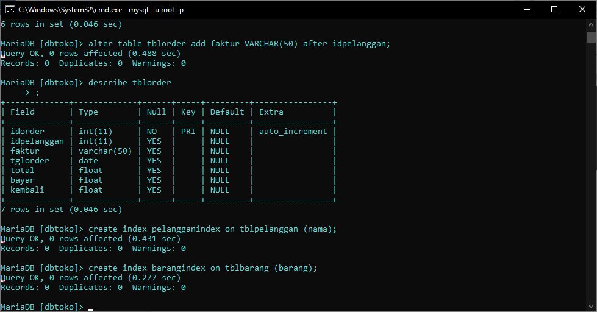

1. **Menampilkan index**

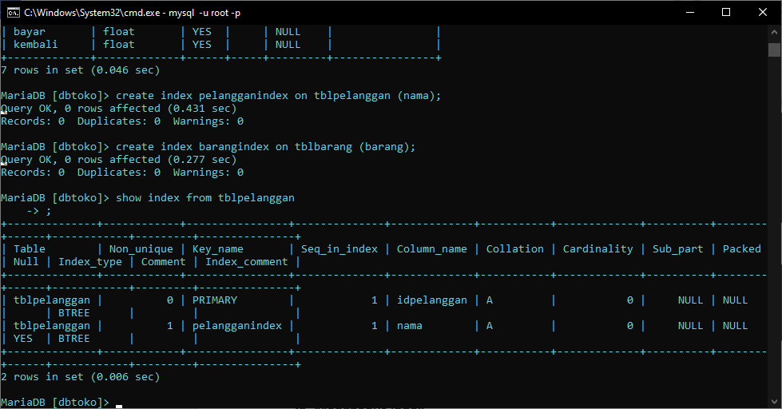

1. **Menghapus index**

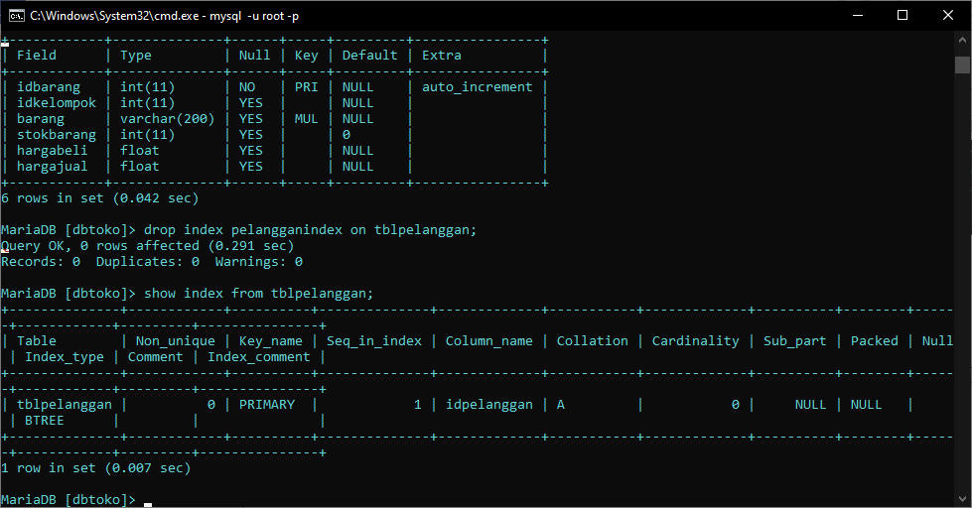

* **DATA MANIPULATION LANGUAGE (DML/Memanipulasi data dengan CRUD, View, Trigger, Function, dan Procedure)**

1. **Insert semua kolom**

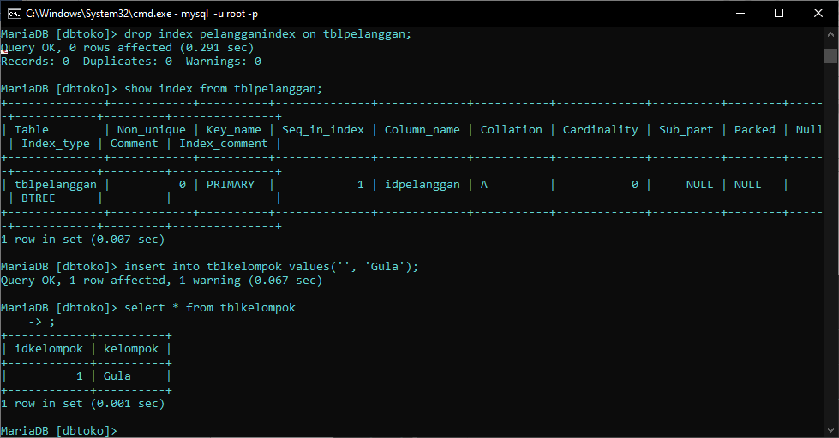

1. **Insert sebagian kolom**

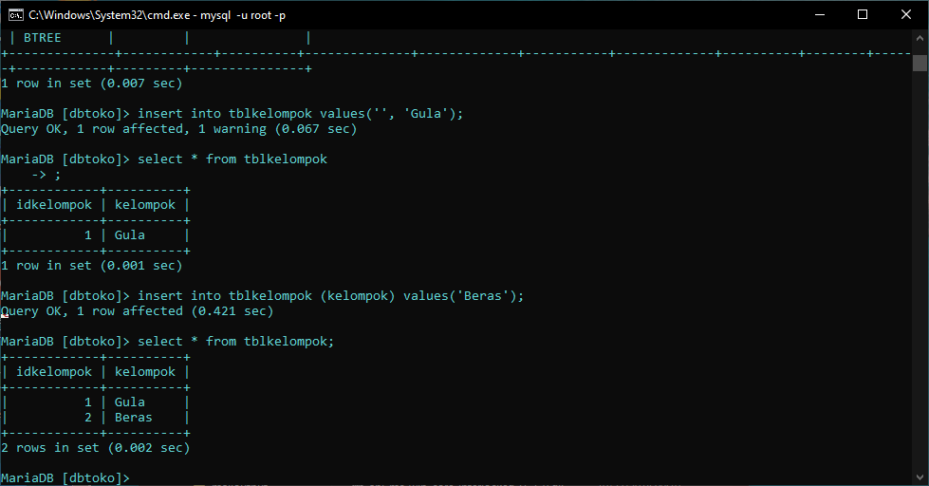

1. **Delete sebagian record (baris data)**

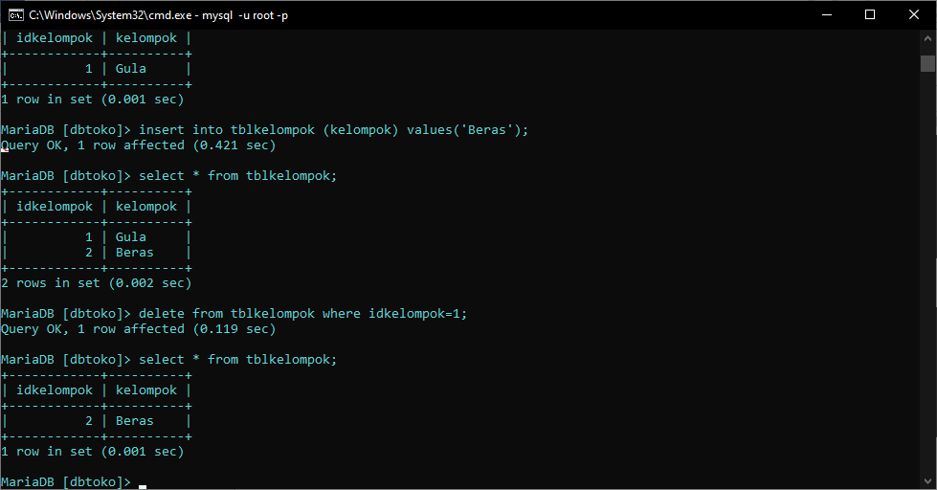

1. **Delete semua record**

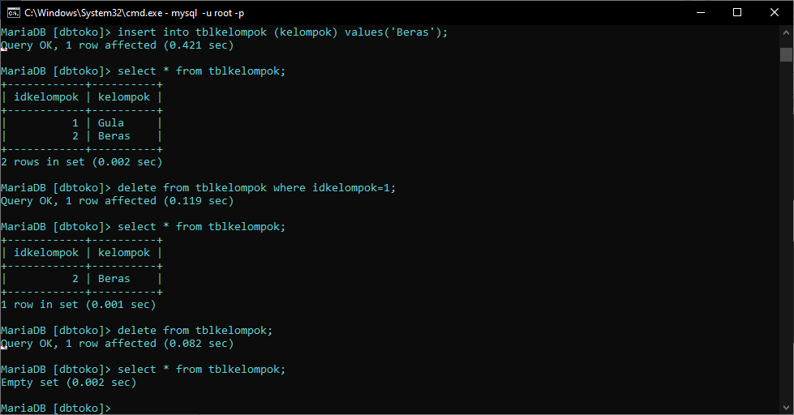

1. **Update sebagian record**

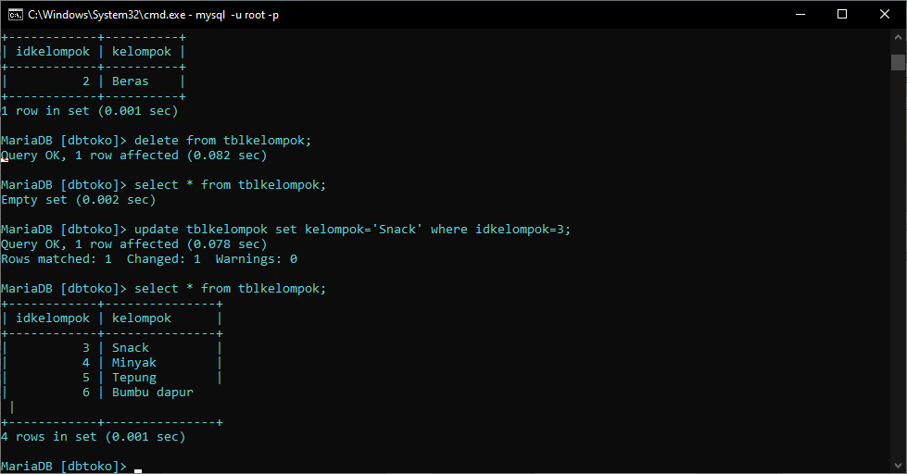

1. **Update semua record**

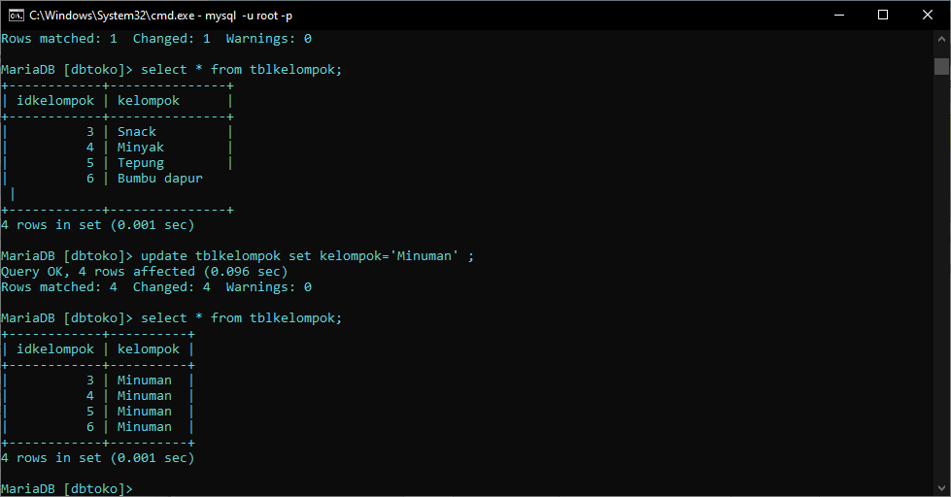

1. **Membuat relasi antar table**

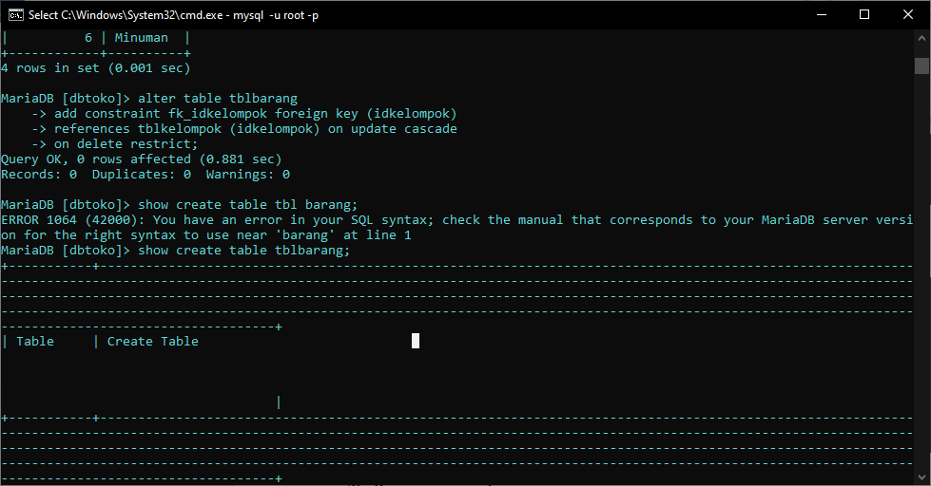

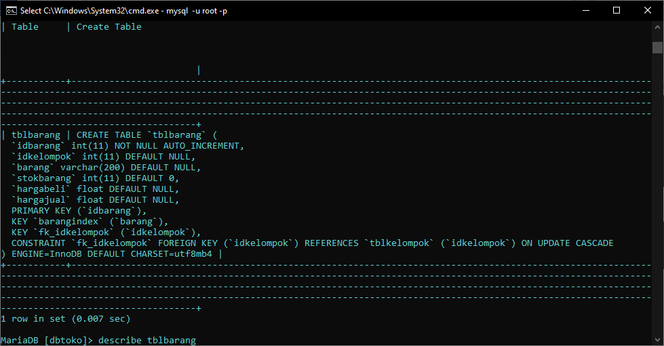

1. **Menguji pembuatan relasi**

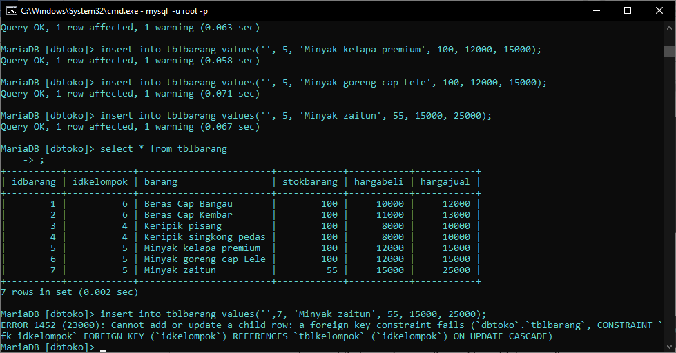

1. **Pengujian insert**

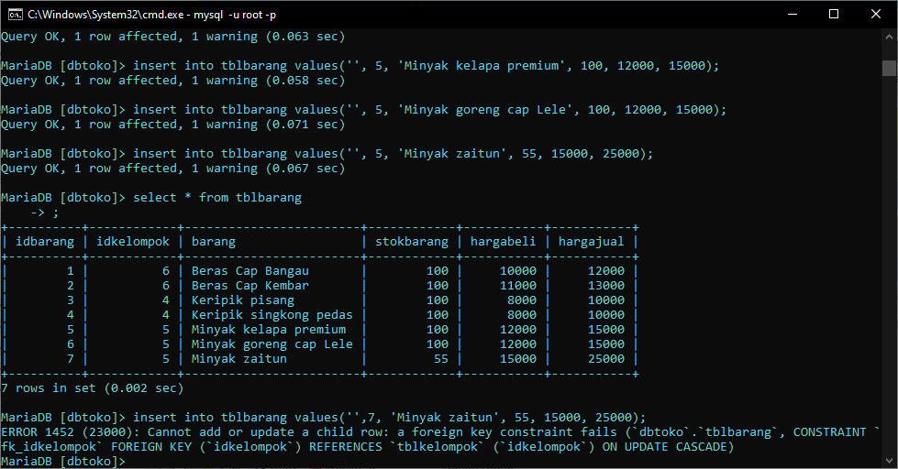

Error karena idkelompok yang dimasukkan tidak tersedia

1. **Pengujian update**

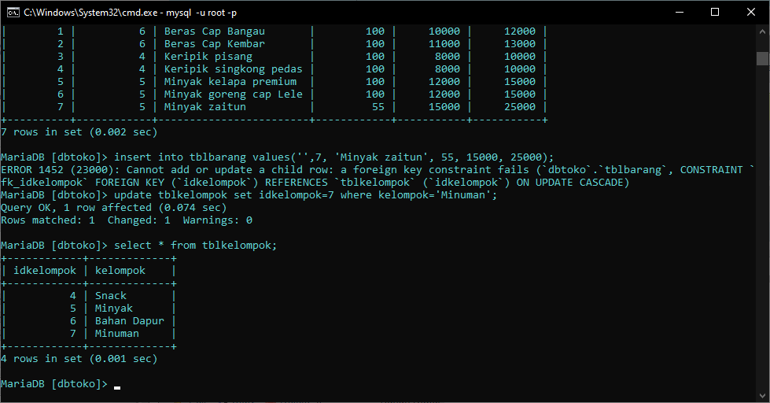

1. **Pengujian delete**

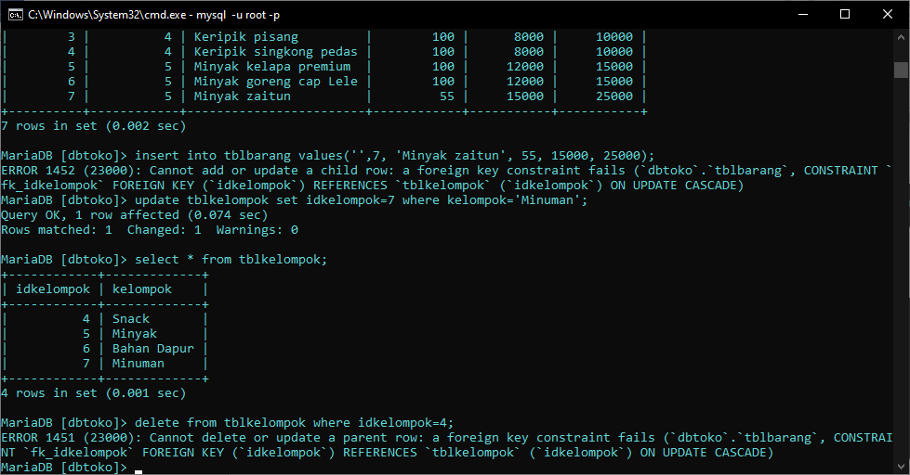

Data tidak dapat dihapus karena sudah digunakan pada tabel transaksi

1. **Pembuatan view**

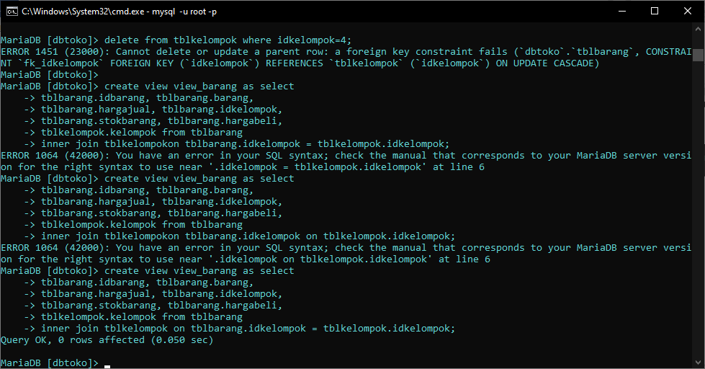

1. **Menampilkan view yang sudah dibuat**

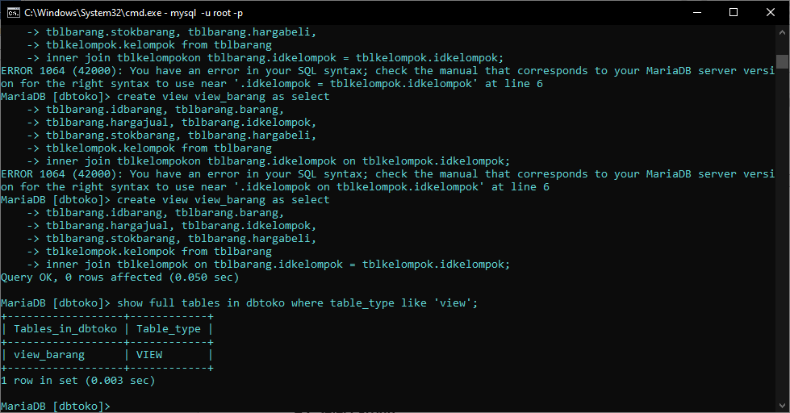

1. **Melihat isi view**

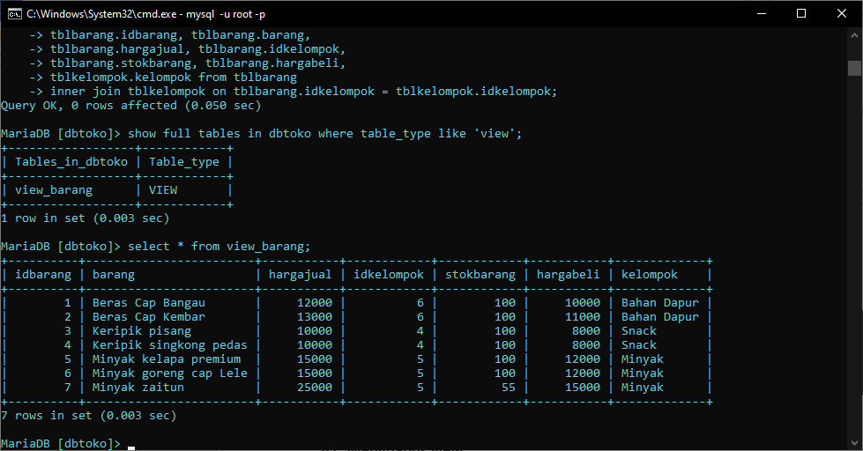

1. **Menghapus view**

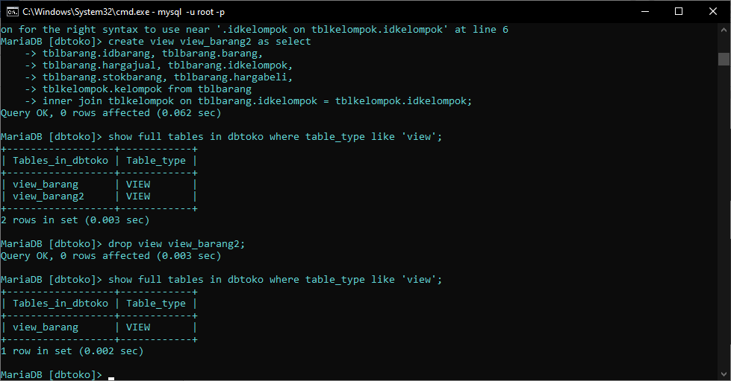

1. **Select semua kolom**

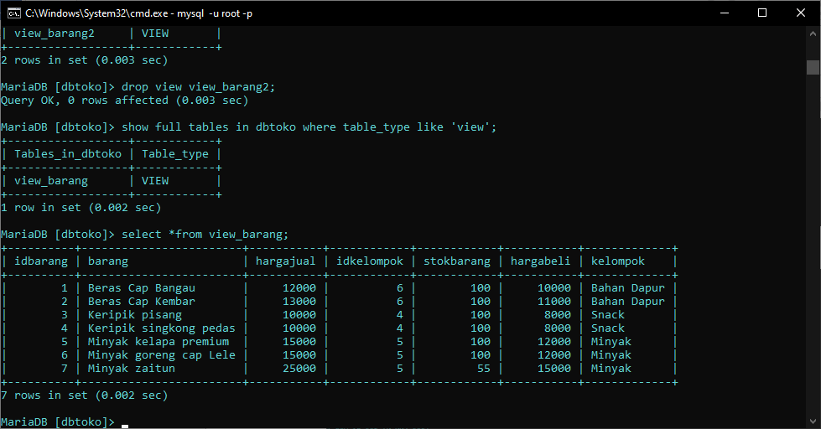

1. **Select sebagian kolom**

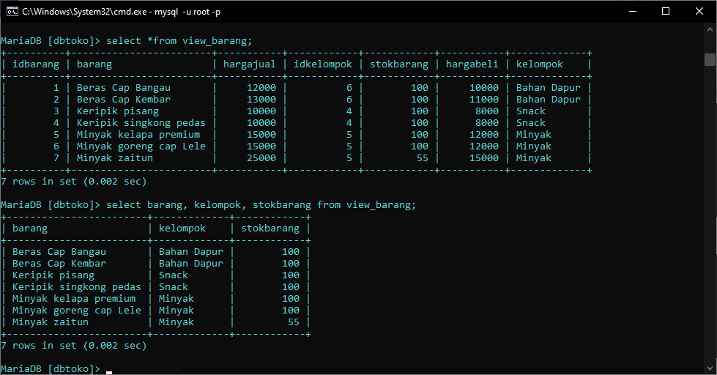

1. **Select order**

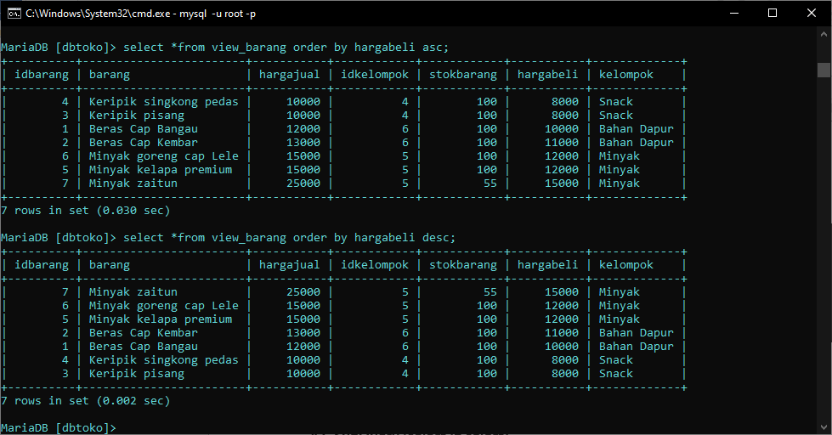

1. **Select group**

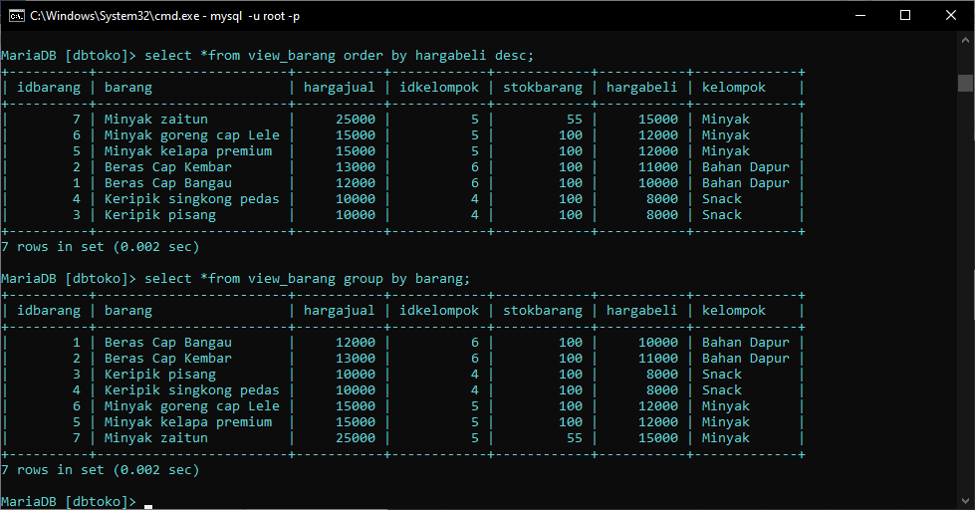

1. **Pengujian where**

* Awalan harus B :

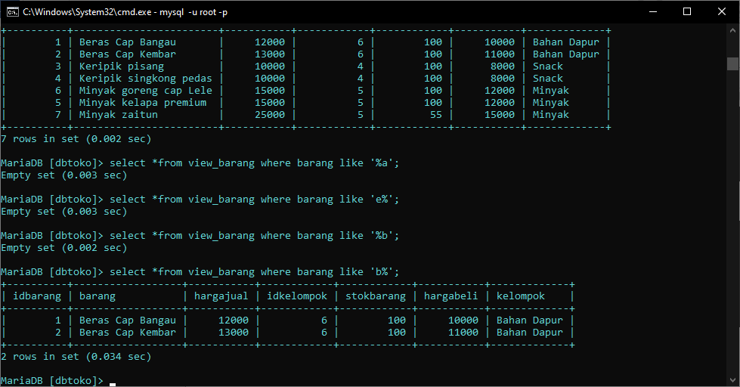

* Akhiran harus E :

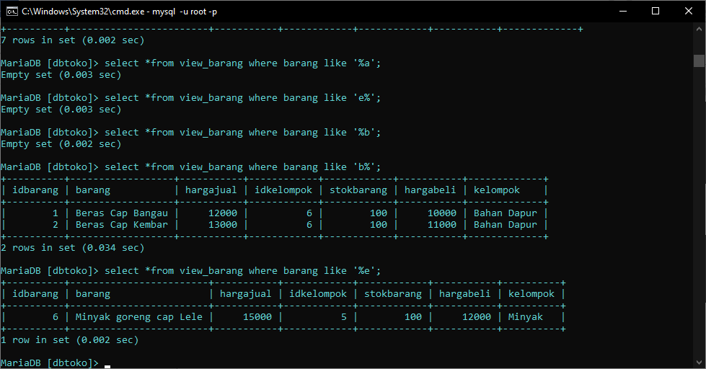

1. **SubQuery (select in select)**

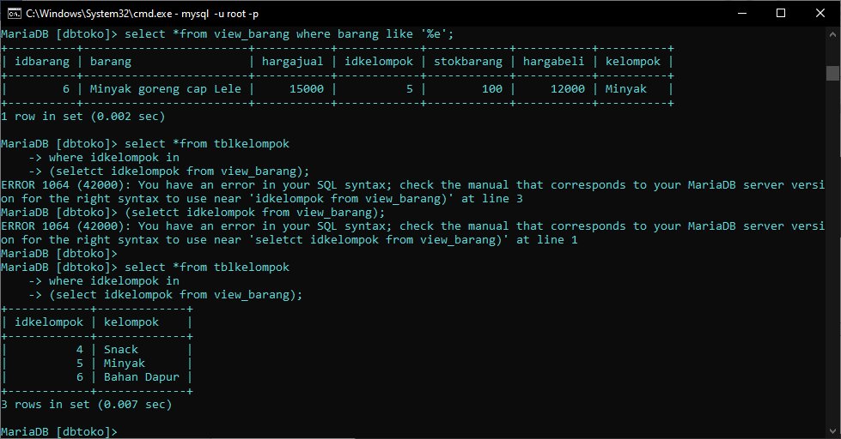

1. **Dummy data (data tidak sebenarnya**

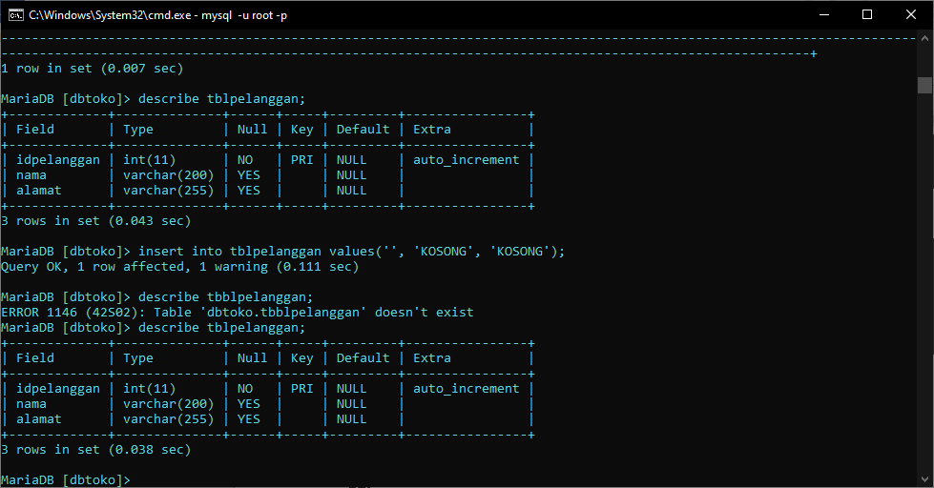

1. **Membuat trigger**

|  |  |  |
| --- | --- | --- |
| Nama Trigger | Deskripsi | Contoh |
| kurang_stok | Mengurangi stok pada tblbarang dengan penjualan pada tblorderdetail |  |
| tambah_total | Menambah total pada tblorder dengan insertan dari tblorderdetail |  |
| tambah_stok | Menambah tok bdi tbbarang setelah delete data di tblorderdetail |  |
| kurang_total | Mengurangi total di tblbarang setelah delete data di tblorderdetail |  |

1. **Menampilkan trigger**

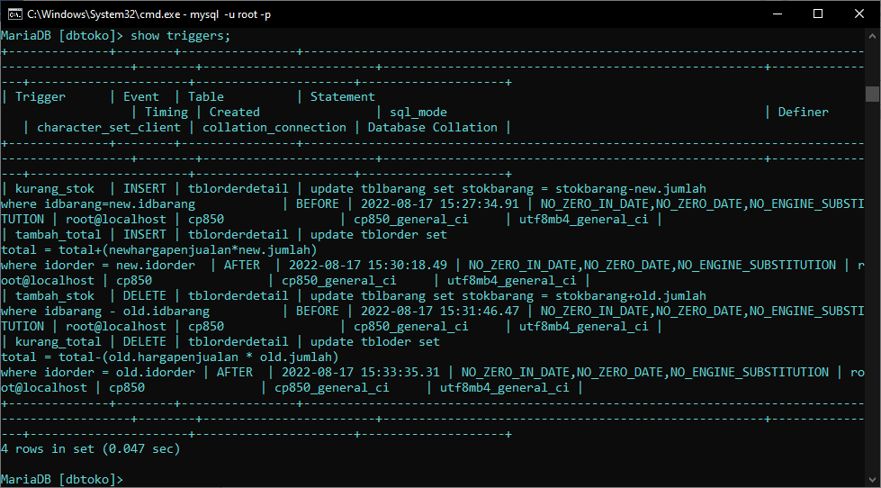

1. **Pengujian trigger**
2. **Hapus trigger**

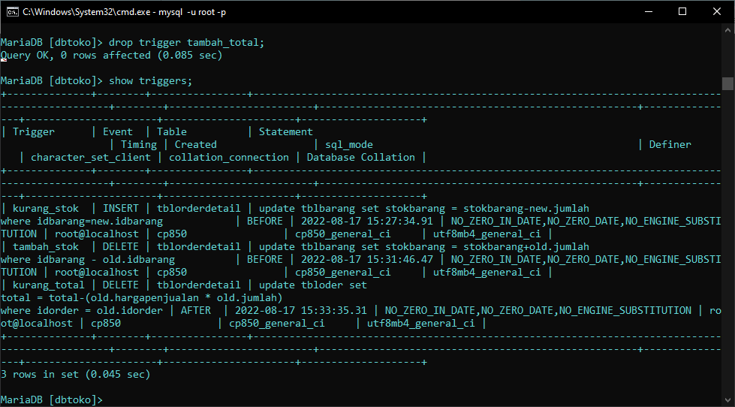

1. **Inner join**

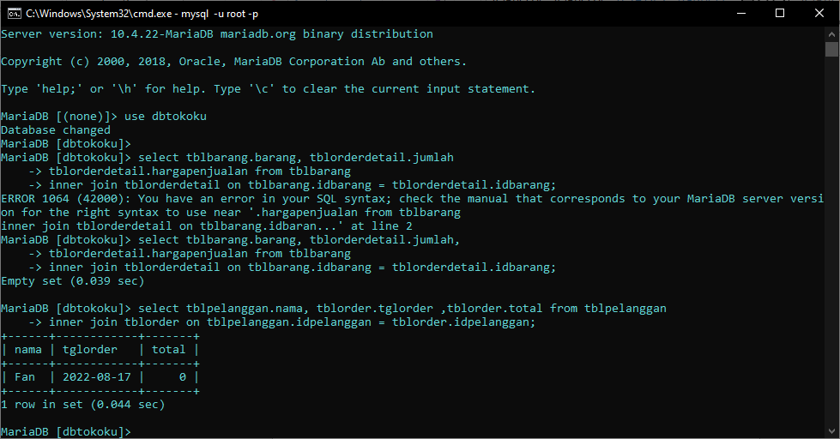

1. **Inner join banyak tabel**

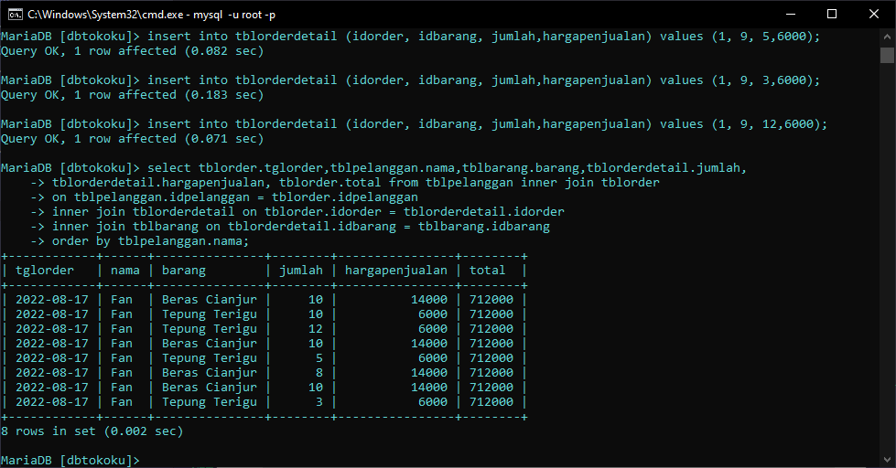

1. **Left join (Menampilkan tabel master)**

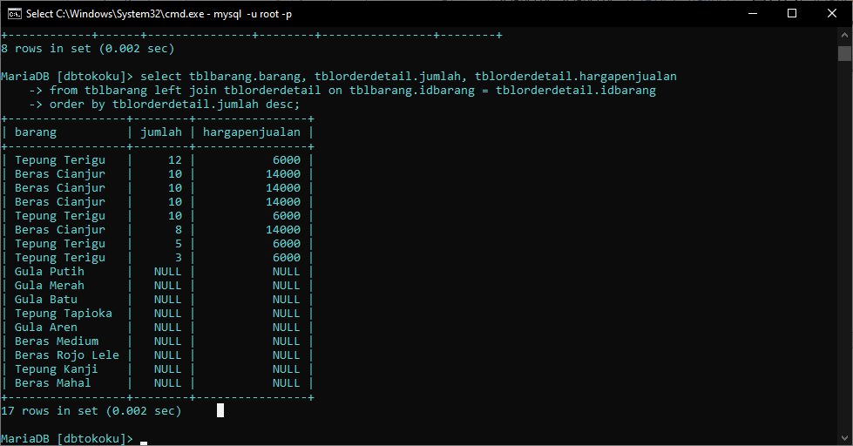

1. **Right join (Menampikan table transaksi)**

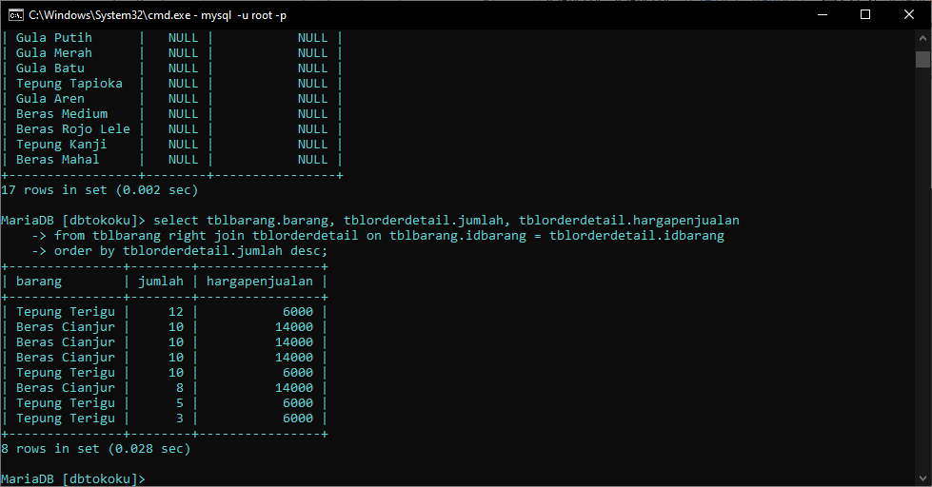

1. **Strore Procedure**

Store Procedure merupakan blok program yang diletakkan pada mysql

1. **Procedure tanpa parameter**

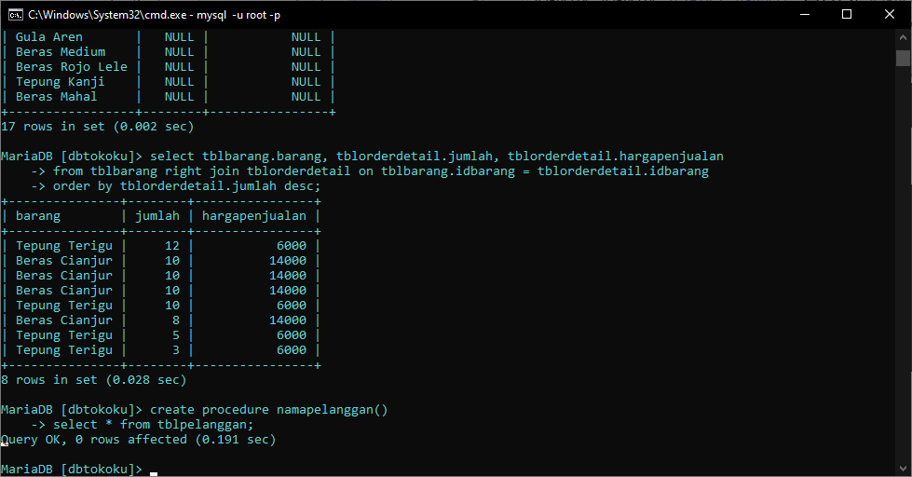

1. **Pemanggilan procedure**

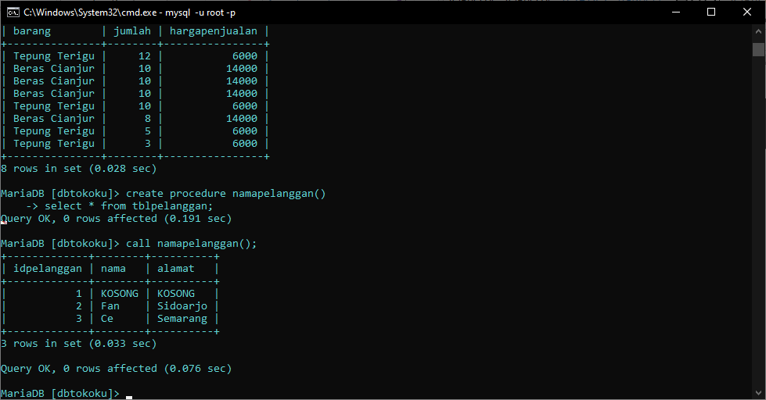

1. **Procedure dengan parameter**

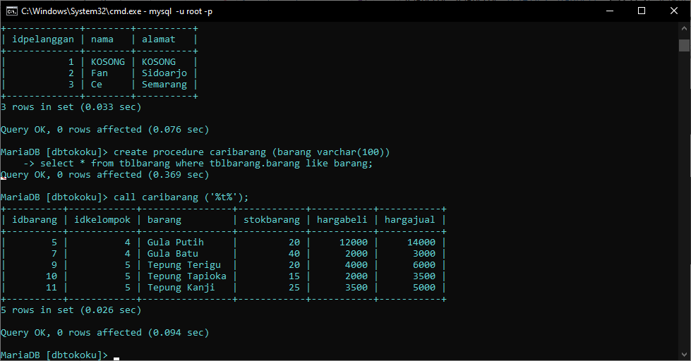

1. **Menampilan semua procedure**

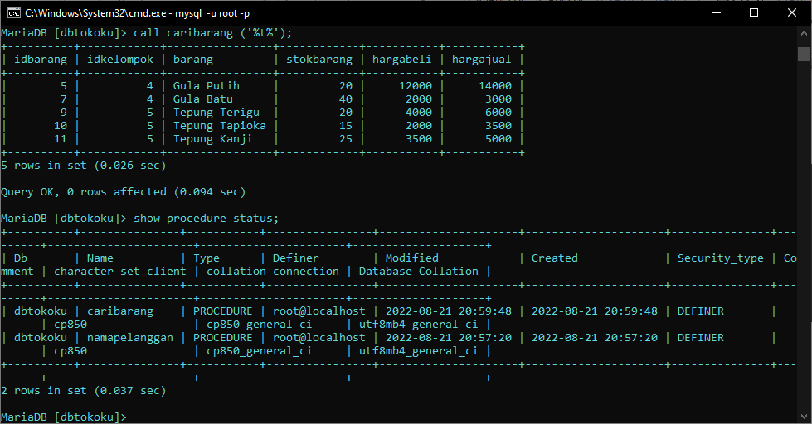

1. **Menghapus store procedure**

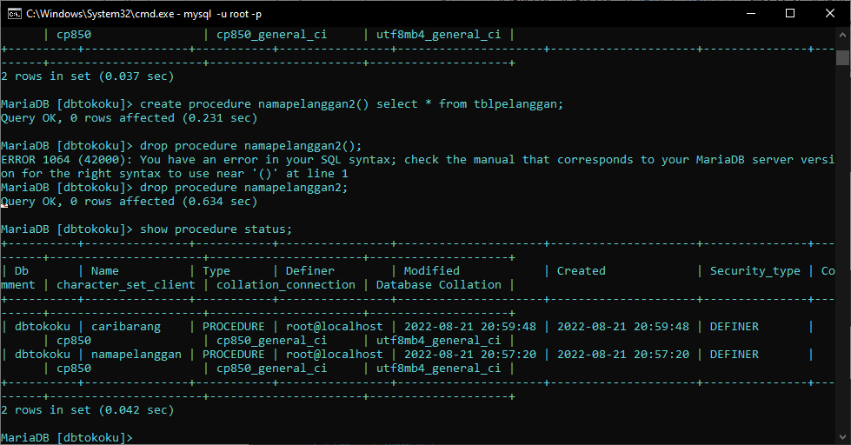

1. **Menyiapkan isi function**

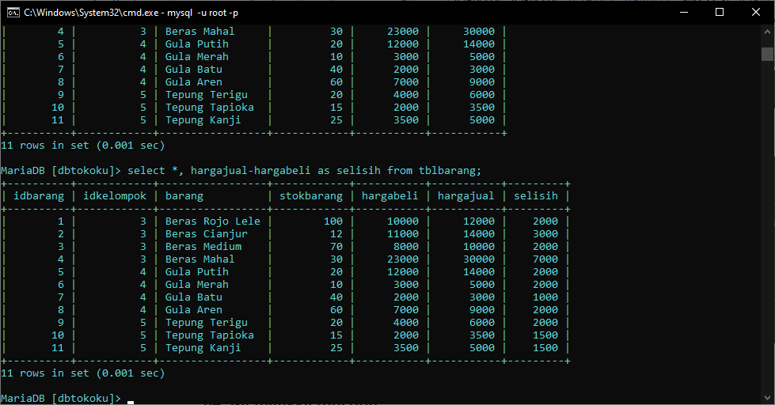

1. **Membuat function**

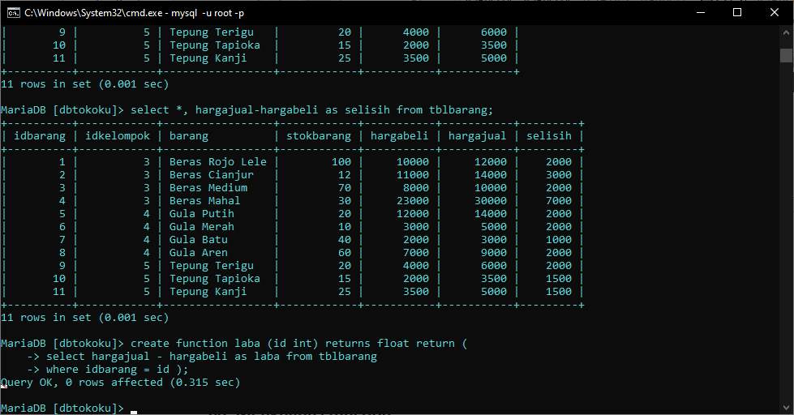

1. **Memanggil function**

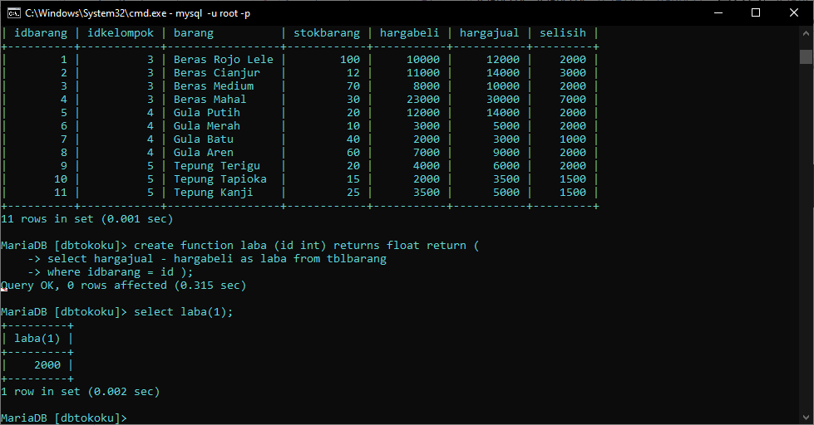

1. **Penggunaan function**

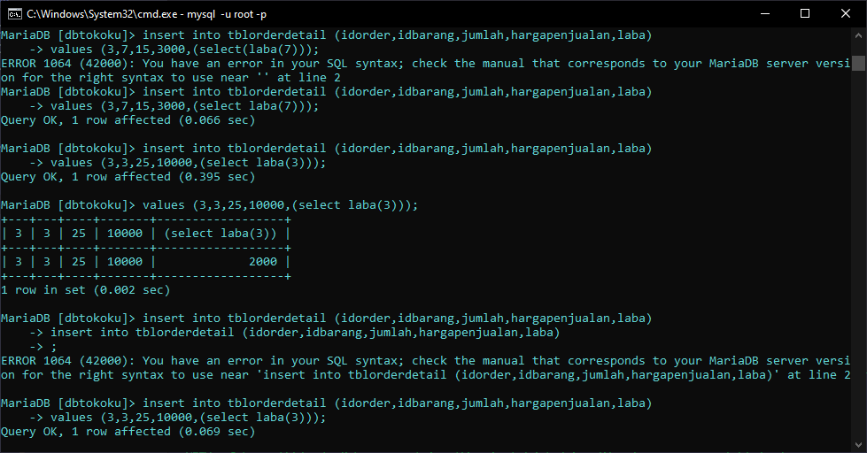

1. **Menampilkan semua function**

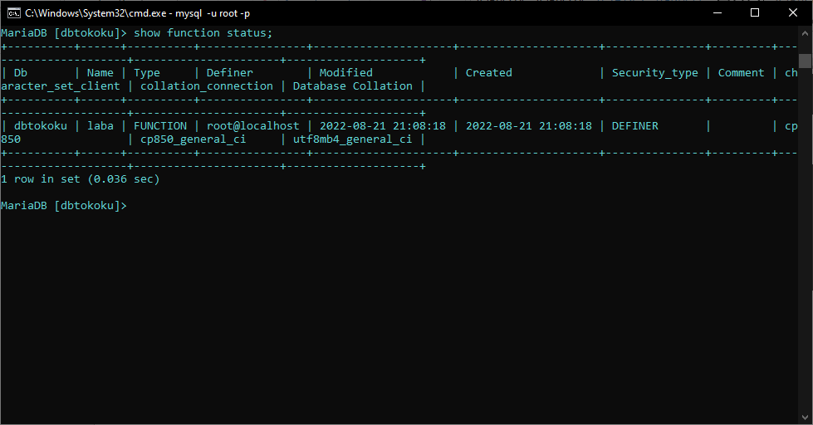

1. **Menghapus function**

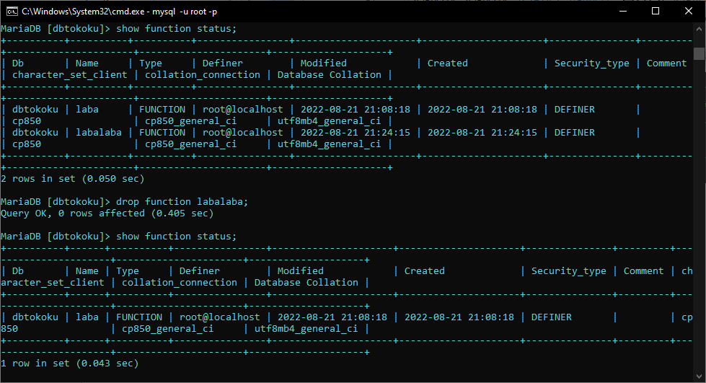

1. **Select Aggregate (Select yang menampilkan function bawaan dari MySql)**

|  |  |  |
| --- | --- | --- |
| **MIN** | Menampilkan nilai terkecil |  |
| **MAX** | Menampilkan nilai terbesar |  |
| **SUM** | Menampilkan jumlah nilai dalam kolom |  |
| **AVG** | Menampilkan rata-rata nilai pada kolom |  |
| **COUNT** | Menamplkan njumlah baris pada kolom |  |
| **COUNT(*)** | Menampilkan jumlah baris pada tabel |  |

1. **Select Between (select antara dua nilai tertinggi dan terendah)**

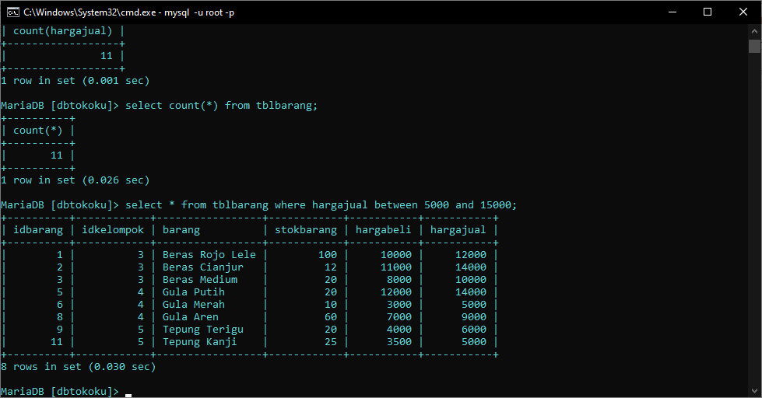

1. **Select Distinct (Menampilkan data yang sama hanya satu kali)**

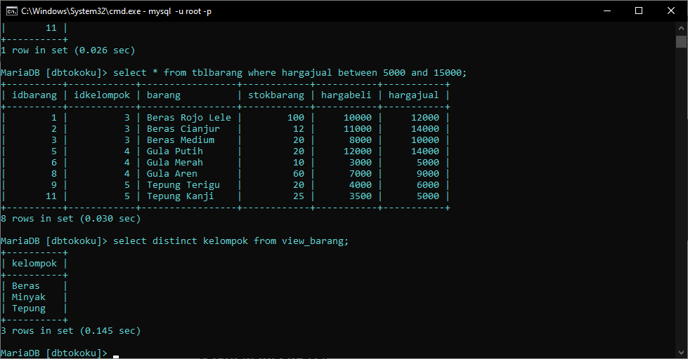

1. **Start transaction**

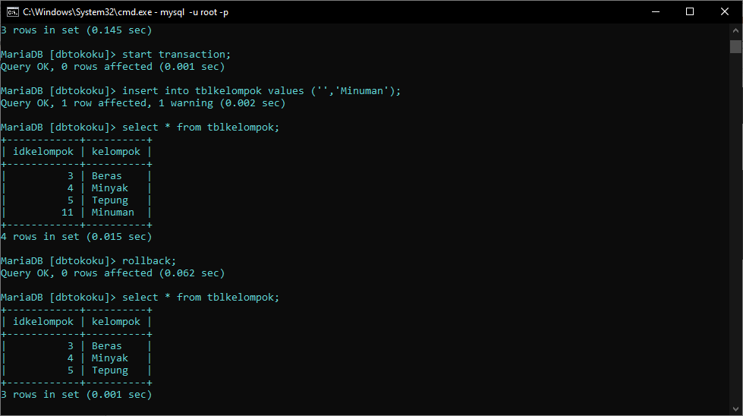

1. **Commit**

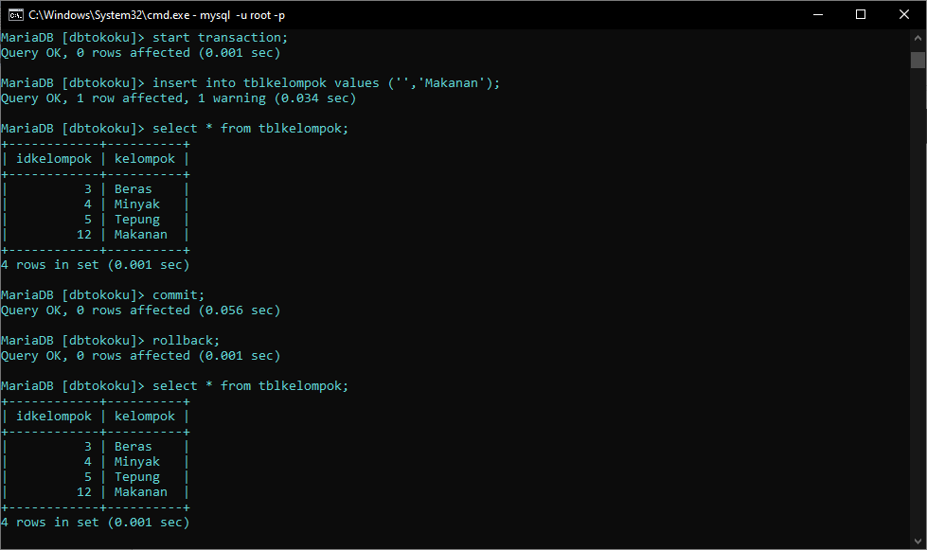

Data yang sudah di commit tak bisa di rollback

1. **Rollback (Undo)**

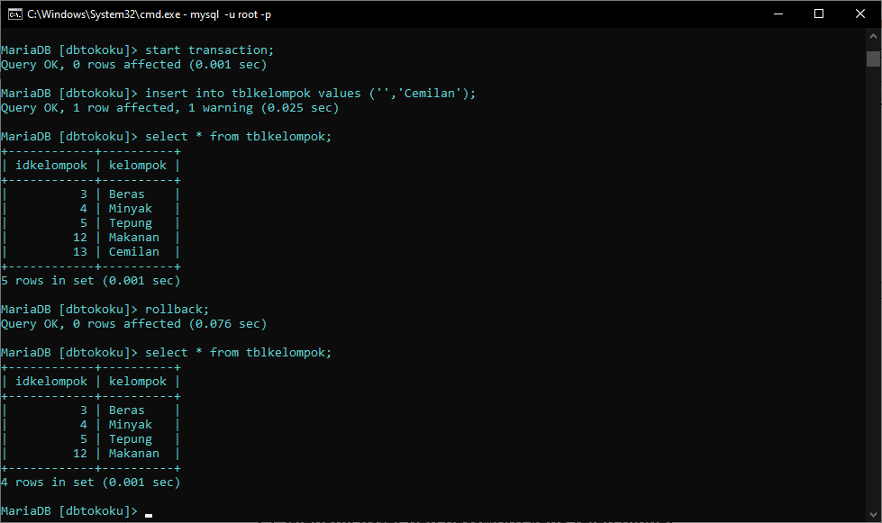

* **DATA CONTROL LANGUAGE (DCL/Manajemen user dan hak akses supaya database kita tak dirusak orang yang tak bertanggungjawab)**

1. **Menampilkan semua user**

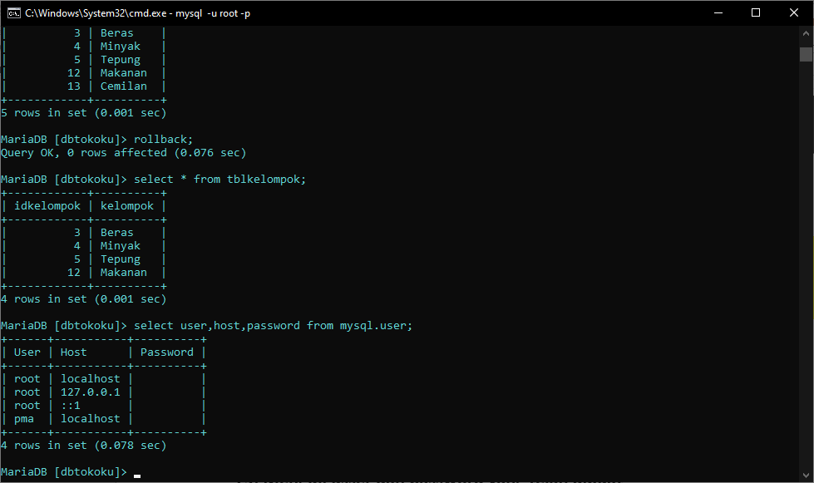

1. **Menambah user**

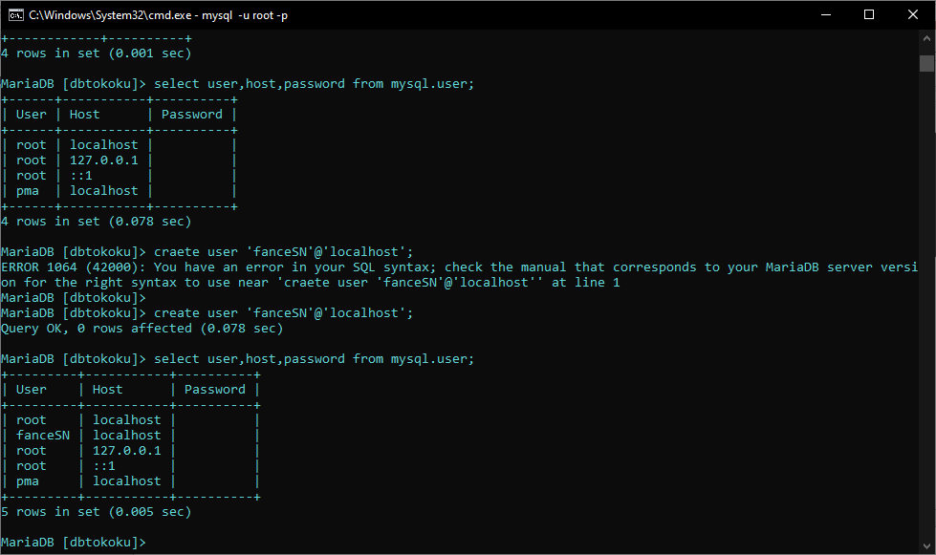

1. **Memberikan password pada user**

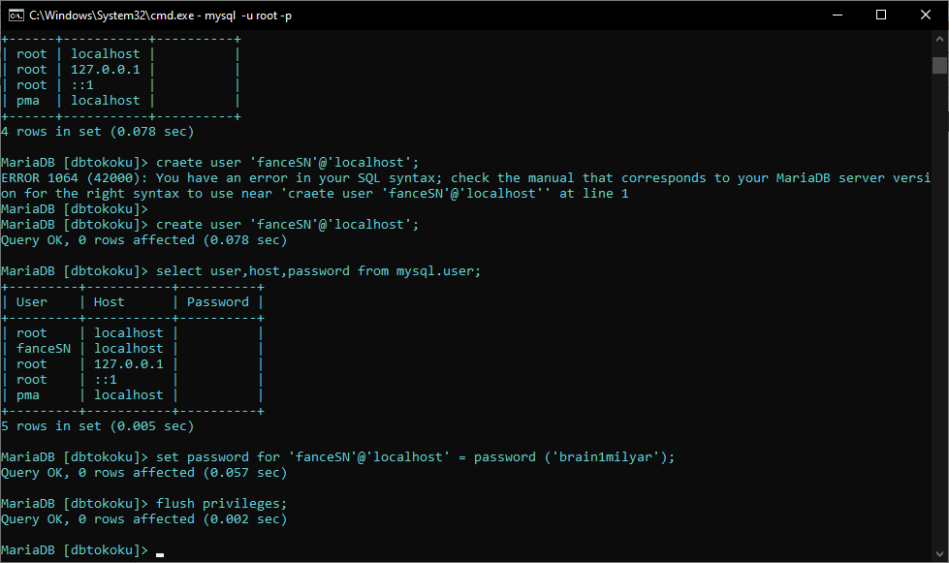

Perintah flush privileges berguna untuk merefresh user dan password yang telah dibuat.

1. **Menguji usser dan password yang telah dibuat**

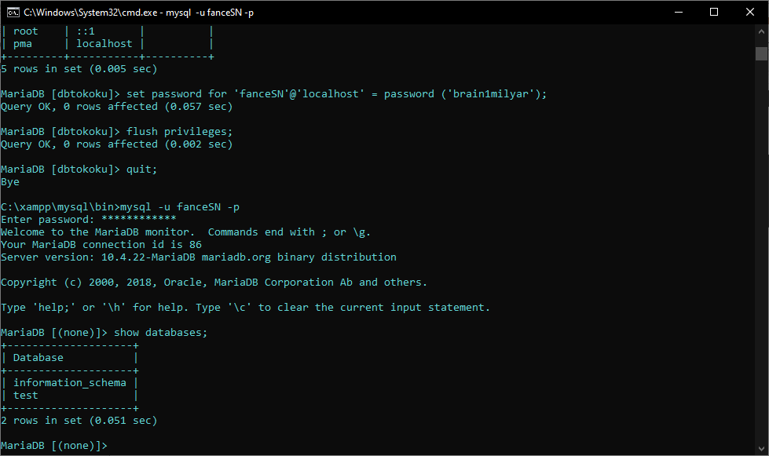

Database tak muncul karena belum diberi hak akses.

1. **Memberikan hak akses (Privileges) user ke database**

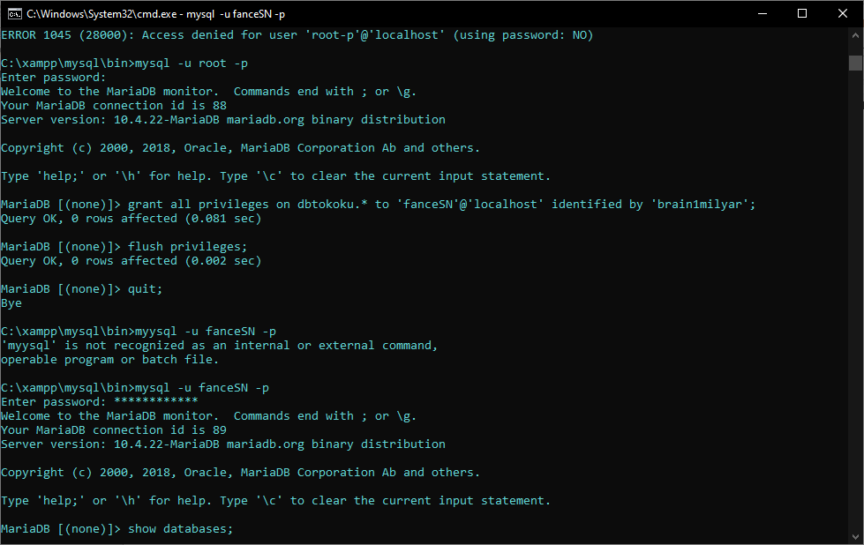

Masuk sebagai root dulu baru bisa menjalankan perintah hak akses

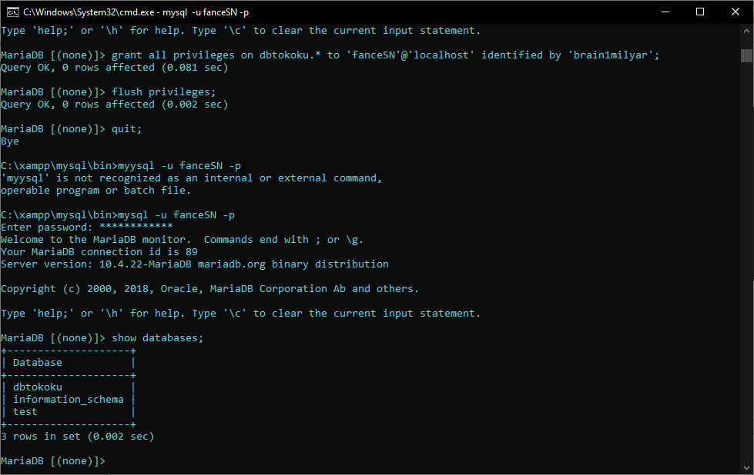

Lalu masuk lagi sebagai user yang sudah dibuat dan cek databsenya

1. **Menampilkan user yang sedang login (masuk)**

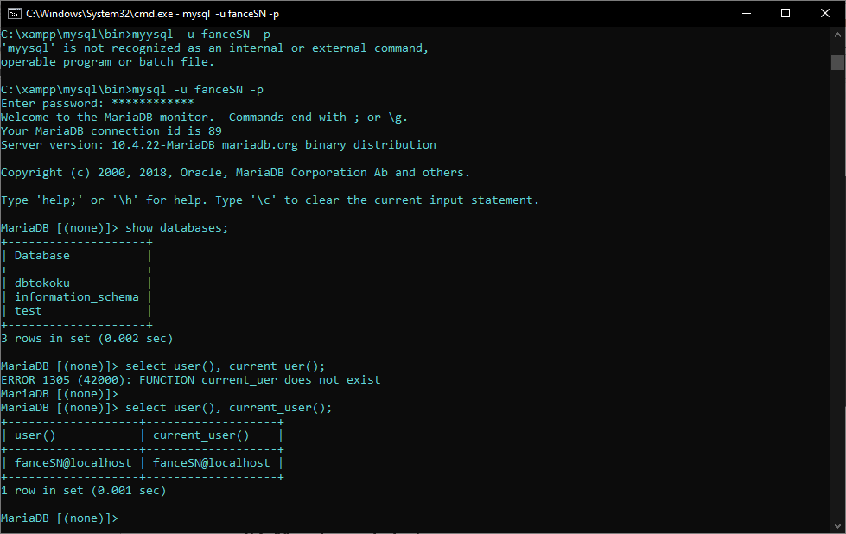

1. **Menampilkan hak akses yang diberikan**

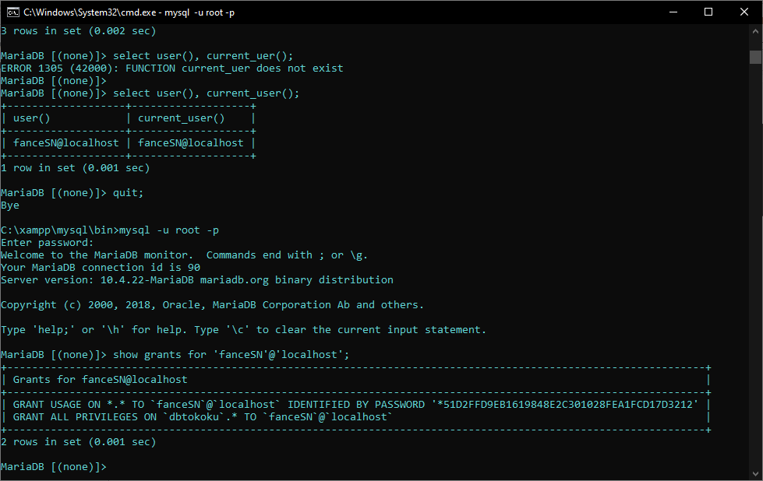

Masuk dulu sebagai root baru bisa dicek.

1. **Menghapus hak akses**

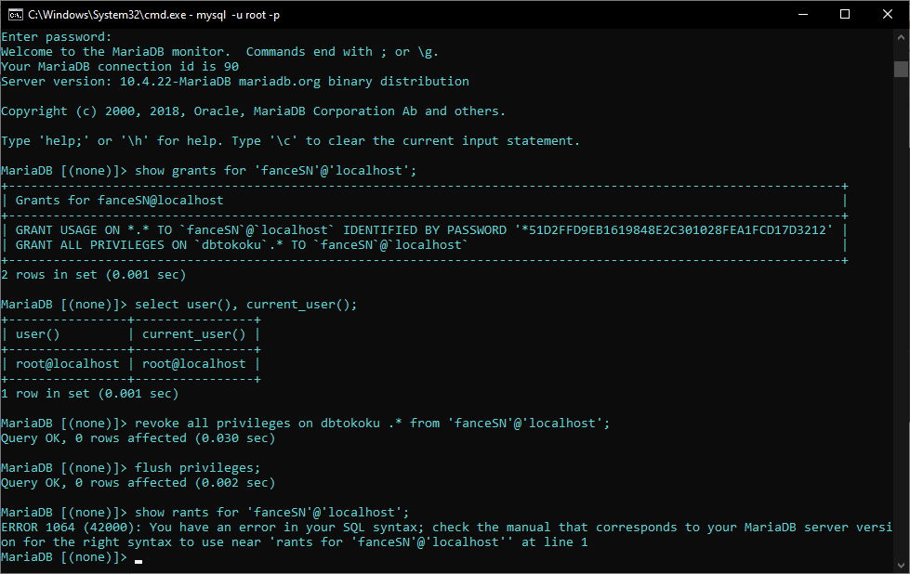

Periksa user login, pastikan sudah login sebagai root.

Hasilnya,

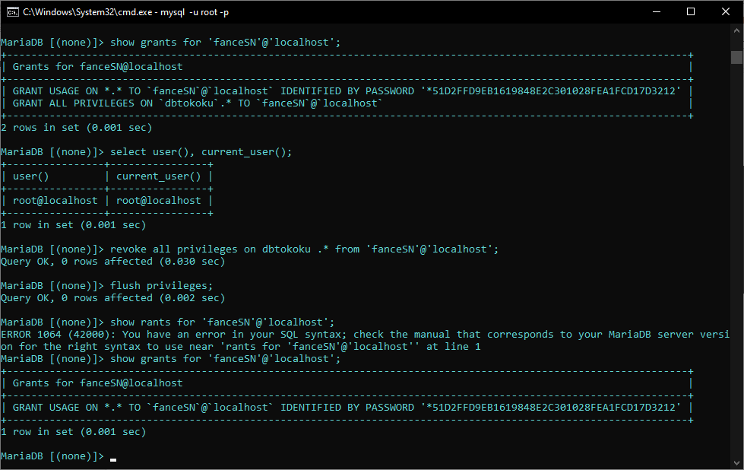

1. **Memberi hak akses pada database dengan table**

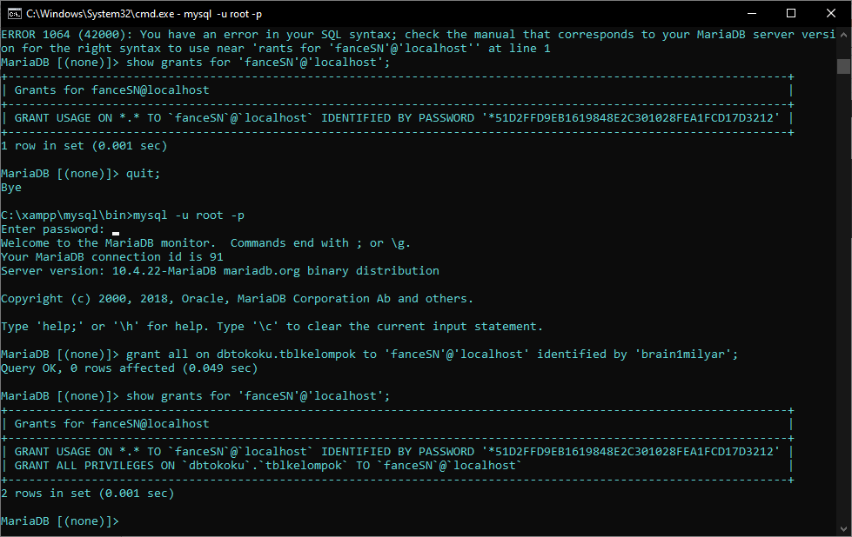

Menambahkan table lainnya,

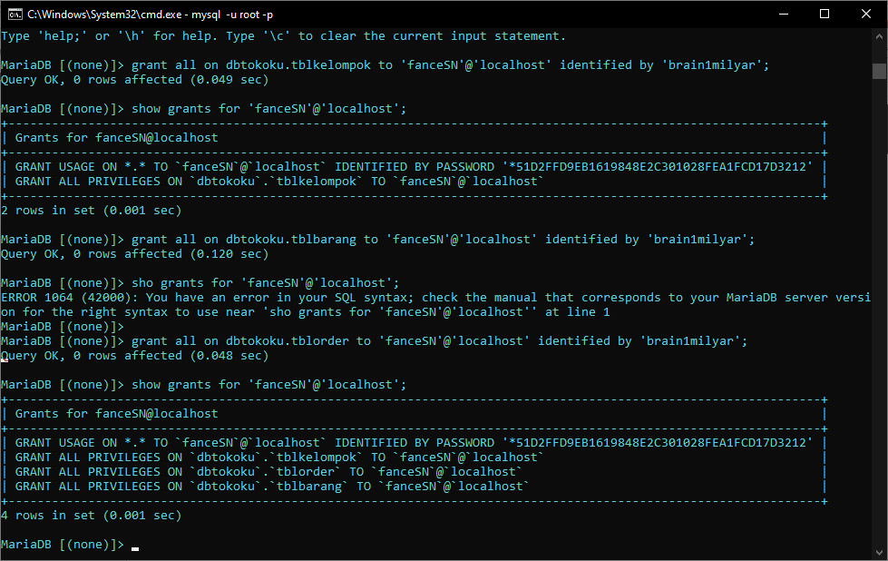

1. **Memberikan hak akses pada selet, insert, delete, update pada tabel**

Supaya user dapat melakukan manipulasi data atau CRUD

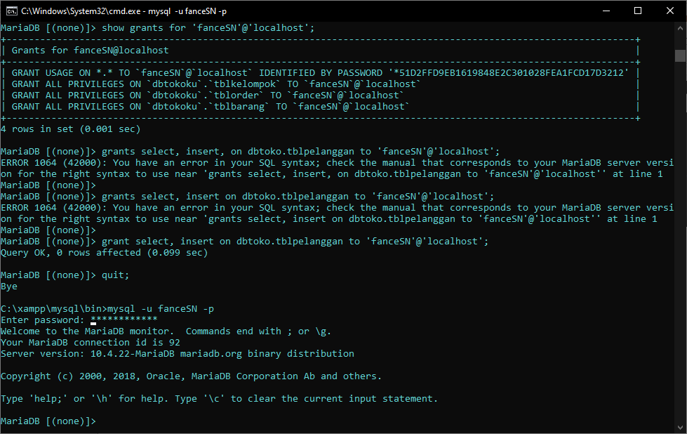

Login lagi dengan akun user yang dibuat tadi lalu cek komponen tabelnya,

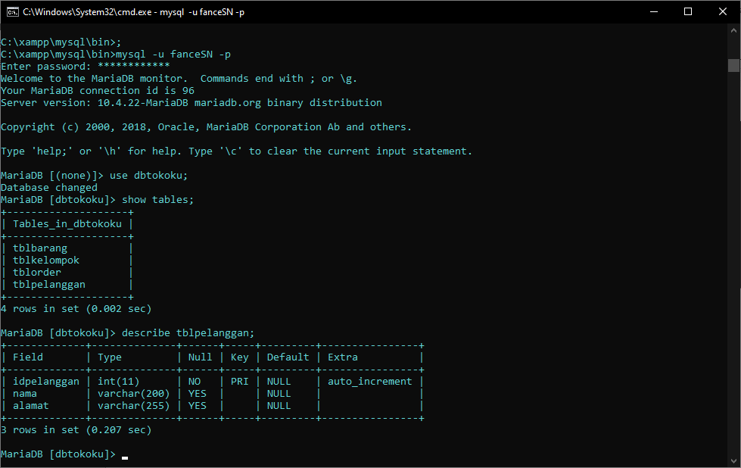

Pengujian,

|  |  |
| --- | --- |
| Select |  |
| Insert |  |
| Update | Gagal karena tak diberi hak untuk update data. |
| Delete |  |

1. **Ubah password user**

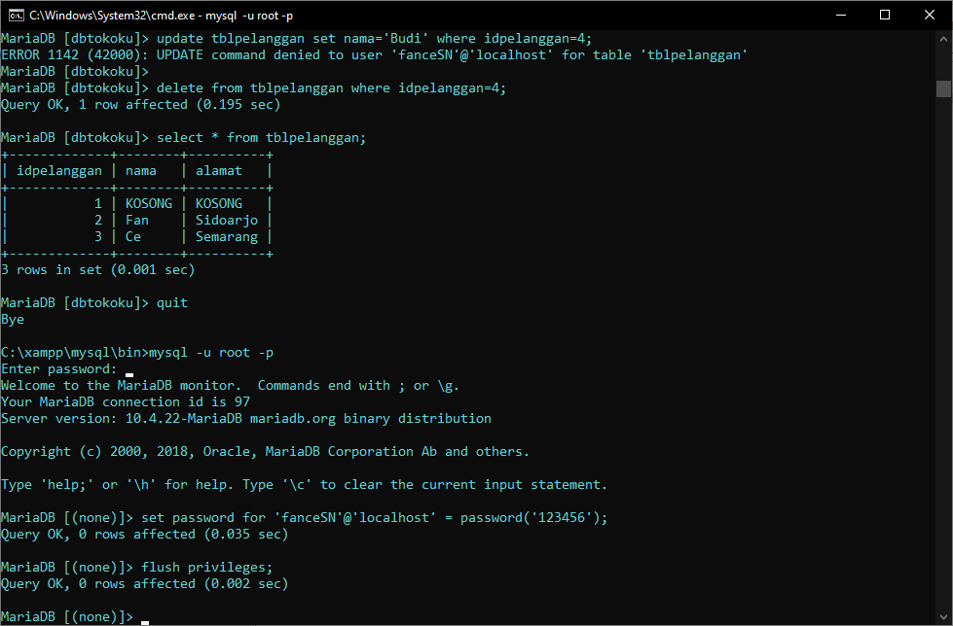

1. **Hapus user**

Buat user baru dulum sebagai percobaan

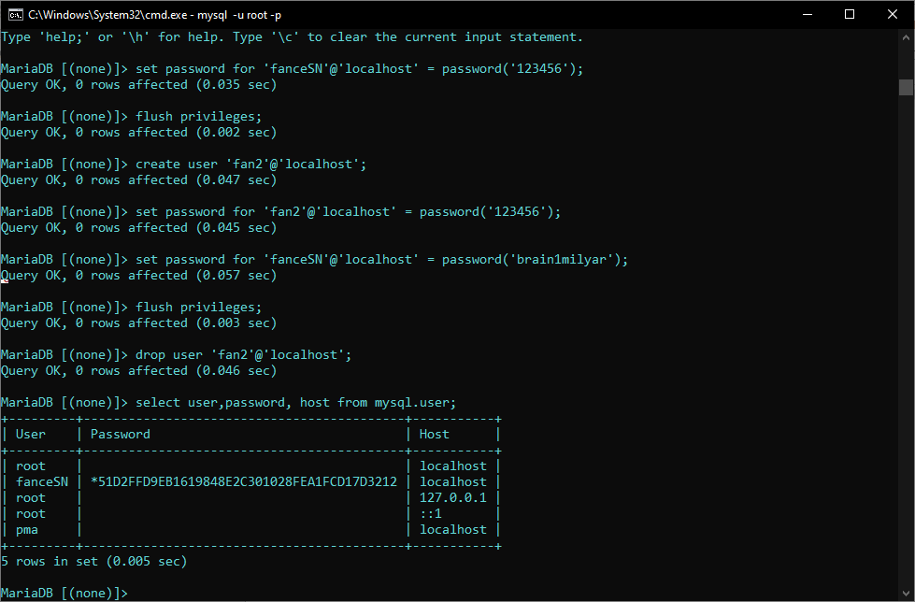

Hapus user dengan perintah drop,



1. **Mengubah password user (root)**

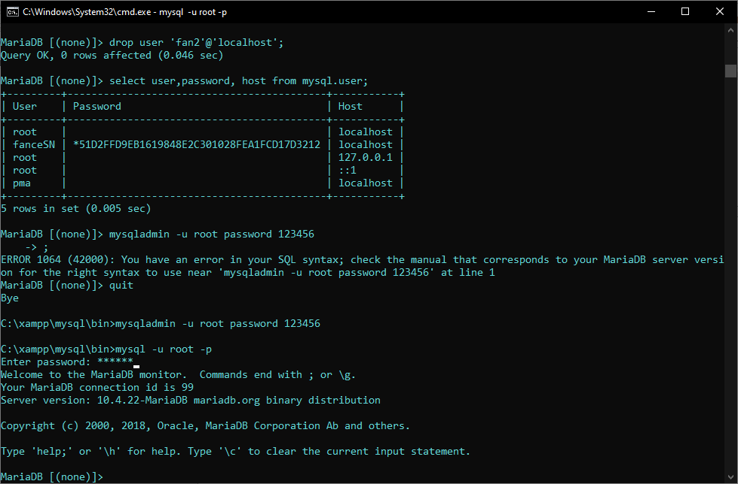

Jika password user root awalnya kosong, kita bisa menggunakan perintah ***mysqladmin –u root password (Masukkan password)***. Jika ingin mengganti password root maka bisa menggunakan perintah,

